*f*

|  |  |
| --- | --- |
| BỘ CÔNG THƯƠNG  **TRƯỜNG ĐẠI HỌC KINH TẾ**  **KỸ THUẬT CÔNG NGHIỆP** | KHOA CÔNG NGHỆ THÔNG TIN |



**BÁO CÁO ĐỒ ÁN 1**

**TÊN ĐỀ TÀI:**

**XÂY DỰNG PHẦN MỀM QUẢN LÝ BÁN TẠI**

**MỘT CỬA HÀNG ĐIỆN THOẠI DI ĐỘNG**

***Giảng viên hướng dẫn*: ThS. Phạm Thị Hồng Nhung**

***Nhóm SV thực hiện*:**

|  |  |  |
| --- | --- | --- |
| **Mã sinh viên** | **Họ và tên** | **Vị trí** |
| 21103101002 | Trần Văn Chiến | Trưởng nhóm |
| 21103101000 | Phạm Trần Anh | Thành viên |
| 21103101026 | Hoàng Văn Hùng | Thành viên |
| 21103101008 | Nguyễn Đăng Khánh | Thành viên |

**HÀ NỘI, NĂM 2024**

**Nam Định, năm 2020**

|  |  |
| --- | --- |
| THƯƠNG  **TRƯỜNG ĐẠI HỌC KINH TẾ**  **KỸ THUẬT CÔNG NGHIỆP** | KHOA CÔNG NGHỆ THÔNG TIN |



**BÁO CÁO ĐỒ ÁN 1**

**TÊN ĐỀ TÀI:**

**XÂY DỰNG PHẦN MỀM QUẢN LÝ BÁN TẠI**

**MỘT CỬA HÀNG ĐIỆN THOẠI DI ĐỘNG**

***Giảng viên hướng dẫn*: ThS. Phạm Thị Hồng Nhung**

***Nhóm SV thực hiện*:**

|  |  |  |
| --- | --- | --- |
| **Mã sinh viên** | **Họ và tên** | **Vị trí** |
| 21103101002 | Trần Văn Chiến | Trưởng nhóm |
| 21103101000 | Phạm Trần Anh | Thành viên |
| 21103101026 | Hoàng Văn Hùng | Thành viên |
| 21103101008 | Nguyễn Đăng Khánh | Thành viên |

**HÀ NỘI, NĂM 2024**

**Nam Định, năm 2020**

# **MỤC LỤC**

KHOA CÔNG NGHỆ THÔNG TIN 1

KHOA CÔNG NGHỆ THÔNG TIN 1

**MỤC LỤC** 2

CHƯƠNG 1: TỔNG QUAN 3

LỜI NÓI ĐẦU 3

CHƯƠNG 2: BÁO CÁO ĐỀ TÀI VÀ PHÂN TÍCH THIẾT KẾ HỆ THỐNG 5

A .Báo Cáo Đề Tài 5

1. Giới Thiệu: 5

2. Địa điểm khảo sát: 5

3. Khảo sát hiện trạng và thu thập thông tin về phần mềm quản lý bán hàng tại cửa hàng TrueSmart 5

4. Phân tích yêu cầu: 7

5. Thiết kế phần mềm: 8

6. Tóm tắt kết luận: 8

7. Đề xuất cải tiến: 8

8. Tài liệu tham khảo: 8

**B. PHÂN TÍCH THIẾT KẾ HỆ THỐNG** 8

I. Quy trình vận hành Phần mềm quản lí bán điện thoại di động 8

1. Quy trình xử lý 8

1.1. Xác định yêu cầu và mục tiêu của quản lý bán hàng cửa hàng điện thoại di động 8

1.2. Phân tích yêu cầu của việc quản lý mua bán điện thoại di động 10

1.3. Thiết kế hệ thống 11

1.4. Phát triển hệ thống 11

1.5. Kiểm thử 12

1.6. Triển khai và hỗ trợ 14

1.7. Giám sát và nâng cao 15

II. Sơ đồ Phần mềm quản lí bán điện thoại di động 27

**1.** **BIỂU ĐỒ LUỒNG DỮ LIỆU** 27

Chương 3 : XÂY DỰNG PHẦN MỀM QUẢN LÝ BÁN HÀNG ĐIỆN THOẠI DI ĐỘNG 50

A.Mô hình MVP(Minimum Viable Product) 50

a) Định nghĩa 50

b)Hình ảnh mô hình MVP 51

c) FrameWork Guna.UI2 51

d) Metro FrameWork 52

e) FontAwesone.Sharp 53

B.FrameWork Guna.UI2, Metro FrameWork, FontAwesome.Sharp 54

1.Giao diện đăng nhập 54

2.Giao diện trang chủ 54

3. Sản phẩm 55

4. Khách Hàng 59

5. Đơn hàng 63

6. Thanh toán 67

7.Khuyến mãi 72

# 

# **CHƯƠNG 1: TỔNG QUAN**

# **LỜI NÓI ĐẦU**

Trong thời đại kỹ thuật số ngày nay, ngành bán lẻ di động đang trở thành một thị trường đầy tiềm năng và cạnh tranh. Để cạnh tranh và tạo ra lợi thế trong lĩnh vực này, các doanh nghiệp cần phải có một hệ thống quản lý mạnh mẽ và linh hoạt. Tuy nhiên, Vấn đề đặt ra là làm sao để một doanh nghiệp có thể tạo ra một hệ thống có thể quản lý và thông kê số lượng tồn điện thoại khổng lồ của chính doanh nghiệp của họ. Đó chính là lý do vì sao mà chúng ta phải tạo ra một hệ thống quản lý bán di động đang là một yêu cầu tất yếu trong thời đại số 4.0 bây giờ. Do đó, nhóm em quyết định chọn đề tài “ **Xây dựng phần mềm Quản Lý Bán Điện Thoại Di động”.**

Mục tiêu của đồ án này là xây dựng một hệ thống quản lý hiệu quả cho việc bán di động, giúp các doanh nghiệp quản lý các hoạt động bán hàng, quản lý kho hàng, theo dõi doanh thu, quản lý khách hàng và nhiều khía cạnh khác trong một môi trường tổ chức tích hợp. Để đạt được mục tiêu này, chúng tôi đã tiến hành nghiên cứu và phân tích các yêu cầu của một hệ thống quản lý bán di động hiệu quả. Chúng tôi đã thăm dò các công nghệ và công cụ phù hợp để xây dựng hệ thống này và tạo ra một giải pháp tổ chức toàn diện và linh hoạt.

Cuối cùng, em muốn gửi lời cảm ơn đến tất cả những người đã đóng góp và hỗ trợ của các thầy cô giáo trong quá trình nghiên cứu và triển khai đồ án này. Các ý kiến đóng góp, gợi ý và phản hồi từ phía các thầy cô và người dùng cuối cùng sẽ rất đáng quý và hữu ích để nâng cao hệ thống trong tương lai. Mong rằng báo cáo này sẽ đem lại những thông tin hữu ích và góp phần vào việc phát triển các giải pháp quản lý hiệu quả cho ngành bán lẻ di động.

Em xin chân thành cảm ơn!

**LÝ DO CHỌN ĐỀ TÀI**

Hiện này, các công nghệ tiên tiến ngày càng phát triển mạnh mẽ và được ứng dụng vào các lĩnh vực khác nhau như kinh tế, sản xuất cũng như đời sống con người. Ngoài các ngành kể trên thì công nghệ cũng được áp dụng mạnh mẽ vào các ngành bán lẻ hiện nay. Một trong số là ngành bán lẻ di động là một lĩnh vực có sự phát triển nhanh chóng và tiềm năng lớn trong thời gian gần đây. Sự gia tăng về số lượng và đa dạng của các sản phẩm di động cùng với sự phổ biến của công nghệ di động đã tạo ra một thị trường cạnh tranh và đầy thách thức cho các doanh nghiệp trong ngành.

Trước đây, để có thể kiểm soát được số lượng bán ra và nhập lại có một số lượng điện thoại thì cần rất nhiều quá trình để có thể ra được kết quả. Việc đó cần có một số lượng số sách lớn để có thể ghi chép lại thông tin và nó sẽ làm mất rất nhiều thời gian , công sức và có thể sai sót trong quá trinh làm. Để tránh vấn đề đó, ban giám đốc công ty muốn ứng dụng tin học vào việc quản lý bán hàng điện thoại di động với một phần mềm quản lý.

Do đó, chúng em chọn thực hiện đề tài “**Xây dựng phần mềm quản lý bán điện thoại di động”.**

Việc xây dựng một hệ thống quản lý bán điện thoại di động hiệu quả là một yếu tố quan trọng giúp các doanh nghiệp trong ngành bán lẻ di động nắm bắt được cơ hội và đối mặt với thách thức của thị trường.

# **CHƯƠNG 2: BÁO CÁO ĐỀ TÀI VÀ PHÂN TÍCH THIẾT KẾ HỆ THỐNG**

## A .Báo cáo đề tài

### **1. Giới Thiệu:**

Cùng với sự phát triển của công nghệ thời đại số 4.0. Đòi hỏi ta phải có những phần mềm tối ưu hóa dành chon người sử dụng. Từ những thách thức khó khăn đó. Báo cáo này tập trung vào việc xây dựng phần mềm quản lý bán hàng tại một cửa hàng điện thoại di động. Phần mềm quản lý điện thoại nhằm hỗ trợ quản lý các hoạt động kinh doanh của cửa hàng, bao gồm quản lý sản phẩm, khách hàng, kho hàng và đơn hàng để thuận lợi cho chủ nhà phân phối cũng như chủ các cửa hàng bán lẻ điện thoại trên toàn quốc.

### **2. Địa điểm khảo sát:**

Cửa hàng kinh doanh bán lẻ điện thoại di động True Smart tại 246 Nguyễn Văn Cừ - Hà Nội, chuyên kinh doanh bán buôn bán lẻ các mẫu điện thoại trên thế giới, dịch vụ theo yêu cầu khác hàng trên trang web TrueSmart.com, và phần mềm quản lý mặt hàng KiotViet dành cho nhân viên bán hàng, và nhà phân phối mặt hàng điện thoại.

### **3. Khảo sát hiện trạng và thu thập thông tin về phần mềm quản lý bán hàng tại cửa hàng TrueSmart**

a. Mô tả hoạt động của cửa hàng:

Cửa hàng được cung cấp nhiều mặt hàng điện thoại trên thế giới. Thông qua việc đăng nhập quản lý trên phần mềm KiotViet của chủ cửa hàng và nhân viên bán hàng để kiểm tra, cũng như nắm bắt thông tin về số lượng mặt hàng điện thoại đang có, và kiểm tra thời gian xuất nhập của từng mẫu điện thoại đang có trong cửa hàng có trong hệ thống đã lưu trữ dữ liệu.

* **Quản lý nhà cung cấp:** Nhà cung cấp liên hệ với chủ cửa hàng để cung cấp xe thì thông tin của họ sẽ được lưu trữ lại bằng việc thêm mới, nếu sai sót được thực hiện bằng thao tác sửa chữa, xóa bỏ các nhà cung cấp không còn giao dịch trên hệ thống bán hàng ưu việt. Thông tin của các nhà cung cấp bao gồm mã hàng sản xuất, tên hãng sản xuất, điện thoại, địa chỉ hình ảnh.
* **Quản lý mặt hàng:** Khi nhà cung cấp đưa đến thông tin mặt hàng mới thì sẽ được lưu trữ bằng thao tác thêm mặt hàng, nếu sai sót được thực hiện bằng thao tác sửa xóa mặt hàng nếu không còn nhập về. Thông tin mặt hàng gồm mã mặt hàng, tên mặt hàng, đơn vị tính, nhà sản xuất, đơn giá, hình ảnh, ngày nhập.
* **Quản lý nhập hàng:** Khi chủ cửa hàng muốn nhập hàng, sẽ gửi đến nhà cung cấp gmail để yêu cầu đặt hàng và in ra phiếu đặt hàng. Dựa vào phiếu đặt hàng nhà cung cấp sẽ viết hóa đơn của đơn hàng và đưa cho chủ cửa hàng khi giao hàng. Thông tin hóa đơn bao gồm: Số hóa đơn, ngày làm hóa đơn, mã sản phẩm, tên điện thoại, mã hãng sản xuất, tên nhà cung cấp, số lượng, đơn giá, thành tiền. Khi nhà cung cấp giao hàng, chủ cửa hàng nhận hóa đơn và kiểm tra hàng được giao sau đó thanh toán tiền cho nhà cung cấp. Đồng thời, chủ cửa hàng sẽ phải nhập các thông tin cần thiết của hóa đơn vào quản lý nhập hàng bằng thao tác thêm mới nếu sai sót được thực hiện bằng thao tác sửa và xóa bỏ không còn giao dịch trên phần mềm KiotViet.
* **Quản lý khách hàng:** Khi khách hàng mua sản phẩm từ cửa hàng True Smart, có những quản lí về thông tin của khách hàng về địa chỉ, số điện thoại, số lượng sản phẩm mà khách hàng đã mua. Đối với những khách hàng tiềm năng thì có những chính sách ưu đãi cho khách hàng: tạo voucher giảm giá đối với khách hàng nhập điện thoại với số lượng lớn, tạo lập những chương trình bán hàng có lợi cho khách hàng thân thuộc. Quản lý và tư vấn đối với những khách hàng tiềm năng, khách hàng mới.
* **Tìm Kiếm:** Khi cần tìm kiếm các thông tin cần thiết chủ cửa hàng có thể thực hiện: tìm kiếm thông tin mặt hàng, tìm kiếm thông tin mặt hàng, nhà cung cấp, nhập hàng... Trên phần mềm KiotViet.
* **Báo cáo, thống kê:** Sau một khoảng thời gian nhất định, hoặc đột xuất cần thông tin chủ cửa hàng sẽ cập nhật thông tin về các mặt hàng của cửa hàng mình, để có kế hoạch mua thêm mặt hàng, hay xuất báo cáo hàng tháng.

Là một doanh nghiệp mới được thành lập nên hoạt động chủ yếu mang tính thủ công, dựa vào kinh nghiệm của chủ cửa hàng. Do đặc điểm lượng hàng hóa nhập xuất ngày càng lớn nên công tác quản lí, mua bán rất mất nhiều thời gian, công sức mà độ chính xác cao, điều này nhiều khi gây thiệt hại cho cửa hàng. Ngày ngay cửa hàng đang từng bước hiện đại hóa hệ thống các máy tính và đưa hệ thống phần mềm vào sử dụng để dần thay thế công tác quản lí thủ công.

b. Thực trạng:

* Theo khảo sát của cửa hàng bán điện thoại di động hiện nay với mô hình quản lý hoàn toàn thủ công nên thể hiện được những hạn chế sau:
* Tra cứu thông tin, số lượng hàng hóa, khác hàng, số lượng hàng tồn, … đôi khi mất nhiều thời gian, thiếu chính xác.
* Vấn đề về lưu trữ các thông tin về hàng hóa, khách hàng, nhà cung cấp, tài chính, … phải sử dụng được nhiều loại giấy tờ, sổ sách nền rất nhiều phức tạp.
* Chưa tính toán được khấu trừ số tiền đầu tư và số tiền nợ phải trả cho nhà cung cấp tuy nhiên phần mềm vẫn thể hiện rõ doanh thu tăng giảm bằng biểu đồ.

### **4. Phân tích yêu cầu:**

* **Quản lý sản phẩm:** Hỗ trợ nhập liệu, cập nhật thông tin về sản phẩm, quản lý số lượng tồn kho, giá cả và thông tin kỹ thuật.
* **Quản lý khách hàng:** Ghi lại thông tin khách hàng, lịch sử mua hàng, thông tin liên hệ và lưu trữ các giao dịch trước đây.
* **Quản lý kho hàng:** Theo dõi số lượng hàng tồn kho, nhập kho, xuất kho và kiểm tra hàng tồn trong kho.
* **Quản lý đơn hàng:** Ghi lại thông tin đơn hàng, tình trạng đơn hàng, xử lý và tạo hóa đơn cho khách hàng.

### **5. Thiết kế phần mềm:**

* **Triển khai phần mềm:** Mô tả quá trình triển khai phần mềm quản lý bán hàng tại một cửa hàng điện thoại di động, bao gồm việc cài đặt, cấu hình và kiểm thử.
* **Ứng dụng:** Mô tả cách sử dụng phần mềm trong các hoạt động hàng ngày của cửa hàng, bao gồm nhập liệu sản phẩm, quản lý khách hàng, quản lý kho hàng và xử lý đơn hàng.

### **6. Tóm tắt kết luận:**

* Đánh giá hiệu quả của phần mềm quản lý bán hàng trong việc cải thiện quy trình kinh doanh và tăng cường hiệu suất của cửa hàng điện thoại di động.

### **7. Đề xuất cải tiến:**

* Đề xuất các cải tiến và phát triển trong tương lai, bao gồm tích hợp thanh toán trực tuyến, tính năng báo cáo phân tích, và tối ưu hóa quy trình kinh doanh.

### **8. Tài liệu tham khảo:**

1) Phần mềm quản lí bán hàng điện thoại di động [*KiotViet.vn*](https://www.kiotviet.vn/?refcode=10281)

2) Tham khảo trang website [*TrueSmart.com*](https://www.truesmart.com/)

3) Tham khảo cách vận hành của phần mềm quản lý bán hàng tại [*Meganest.com*](https://magenest.com/vi/quan-ly-ban-hang-hieu-qua/)

# **B. PHÂN TÍCH THIẾT KẾ HỆ THỐNG**

## I. Quy trình vận hành Phần mềm quản lí bán điện thoại di động

## 1. Quy trình xử lý

### 1.1. Xác định yêu cầu và mục tiêu của quản lý bán hàng cửa hàng điện thoại di động

* Tăng doanh số bán hàng: Mục tiêu chính của hệ thống có thể là tăng doanh số bán hàng bằng cách cung cấp một trải nghiệm mua sắm thuận tiện và hấp dẫn cho khách hàng. Hệ thống có thể cung cấp thông tin chi tiết về sản phẩm, khuyến mãi hấp dẫn, tích hợp các phương thức thanh toán đa dạng và tạo ra các chương trình khuyến mãi để thu hút khách hàng.
* Cải thiện quy trình kinh doanh: Mục tiêu là tối ưu hóa quy trình kinh doanh để giảm thiểu thời gian và công sức làm việc của nhân viên cửa hàng. Hệ thống có thể cung cấp các công cụ quản lý kho hiệu quả, quản lý đơn hàng tự động, tổ chức thông tin khách hàng và tích hợp các công nghệ như mã vạch để tăng cường khả năng theo dõi và kiểm soát.
* Tăng tính linh hoạt trong quản lý kho: Mục tiêu là tạo ra một quy trình quản lý kho hiệu quả, từ việc nhập hàng, kiểm kê đến quản lý tồn kho. Hệ thống có thể cung cấp chức năng quản lý tự động, cảnh báo khi cần nhập thêm hàng, theo dõi số lượng sản phẩm và giúp tối ưu hóa việc cân nhắc lượng hàng tồn kho.
* Cải thiện dịch vụ khách hàng: Mục tiêu là cung cấp dịch vụ khách hàng tốt nhất để tạo lòng tin và tăng khách hàng trung thành. Hệ thống có thể cung cấp thông tin chi tiết về sản phẩm, chính sách bảo hành, hỗ trợ trực tuyến và tích hợp hệ thống quản lý quan hệ khách hàng (CRM) để theo dõi và tương tác với khách hàng.
* Quản lý báo cáo và phân tích: Mục tiêu là cung cấp các báo cáo và công cụ phân tích để giúp quản lý cửa hàng đánh giá hiệu suất kinh doanh, theo dõi mức độ tiêu thụ sản phẩm, phân tích xu hướng và đưa ra quyết định chiến lược. Hệ thống có thể cung cấp báo cáo tổng quan về doanh thu, lợi nhuận, số lượng đơn hàng, sự phân bố sản phẩm, v.v.
* Tích hợp với hệ thống thanh toán và vận chuyển: Mục tiêu là tạo ra sự kết nối liền mạch giữa hệ thống cửa hàng và các hệ thống thanh toán và vận chuyển bên ngoài. Hệ thống có thể tích hợp các phương thức thanh toán trực tuyến, ví điện tử và tích hợp tính năng vận chuyển vào quy trình đặt hàng và giao hàng.

### 1.2. Phân tích yêu cầu của việc quản lý mua bán điện thoại di động

* Thu thập thông tin: Bước đầu tiên là thu thập thông tin từ các bên liên quan, bao gồm người dùng cuối, quản lý, nhân viên liên quan và các chuyên gia trong lĩnh vực tương ứng. Các phương pháp thu thập thông tin có thể bao gồm cuộc phỏng vấn, khảo sát, xem xét tài liệu hiện có, hoặc thực hiện các buổi làm việc nhóm.
* Xác định yêu cầu chức năng: Yêu cầu chức năng liên quan đến các tính năng và khả năng mà hệ thống hoặc phần mềm cần phải cung cấp. Điều này bao gồm việc xác định các tác nhân (người dùng, hệ thống bên ngoài) và các hành vi mong đợi của hệ thống. Ví dụ, trong trường hợp cửa hàng bán điện thoại di động, yêu cầu chức năng có thể bao gồm: quản lý sản phẩm, quản lý kho, quản lý đơn hàng, tích hợp thanh toán, tạo báo cáo, v.v.
* Xác định yêu cầu phi chức năng: Yêu cầu phi chức năng liên quan đến các yêu cầu không liên quan đến các chức năng cụ thể của hệ thống, như hiệu suất, độ tin cậy, bảo mật, giao diện người dùng, v.v. Ví dụ, yêu cầu phi chức năng có thể bao gồm: tốc độ phản hồi nhanh, giao diện người dùng thân thiện, bảo mật dữ liệu khách hàng, v.v.
* Phân tích yêu cầu: Sau khi thu thập thông tin, các yêu cầu được phân tích và phân loại thành các yêu cầu cần thiết (must-have), yêu cầu mong muốn (nice-to-have) và yêu cầu tùy chọn (optional). Các yêu cầu cần phải được mô tả một cách rõ ràng, đầy đủ và không mâu thuẫn.
* Xác định ưu tiên: Trong quá trình phân tích yêu cầu, việc xác định ưu tiên giúp đánh giá và xác định các yêu cầu quan trọng nhất, đồng thời sắp xếp thứ tự ưu tiên cho các yêu cầu khác. Điều này sẽ giúp trong việc quyết định về phạm vi của dự án và phân chia công việc.
* Xác minh và xác nhận yêu cầu: Cuối cùng, các yêu cầu được xác minh và xác nhận với các bên liên quan để đảm bảo sự hiểu biết và chấp nhận chung. Các yêu cầu cần được ghi lại và làm cơ sở cho các bước phát triển tiếp theo.
* Tiếp tục giao tiếp và phân rõ yêu cầu: Sau khi các yêu cầu ban đầu đã được xác định, quan trọng để tiếp tục giao tiếp và làm rõ các yêu cầu này với các bên liên quan. Điều này đảm bảo rằng không có sự hiểu lầm và tất cả mọi người đồng ý với các yêu cầu đã được xác định.
* Phân tích và giải quyết xung đột yêu cầu: Trong quá trình phân tích yêu cầu, có thể xảy ra xung đột giữa các yêu cầu khác nhau hoặc giữa các yêu cầu và ràng buộc hệ thống. Cần phân tích và giải quyết những xung đột này để đảm bảo tính nhất quán và khả thi của hệ thống.
* Tạo biểu đồ tương tác người dùng: Biểu đồ tương tác người dùng (user interaction diagram) có thể được sử dụng để minh họa cách người dùng sẽ tương tác với hệ thống. Điều này có thể giúp hiểu rõ hơn về luồng làm việc và quy trình của người dùng và hỗ trợ trong việc xác định các yêu cầu chức năng cụ thể.
* Kiểm tra tính khả thi và tiến hành đánh giá rủi ro: Phân tích yêu cầu cũng bao gồm việc kiểm tra tính khả thi của các yêu cầu trong môi trường và nguồn lực hiện có. Đồng thời, cần đánh giá các rủi ro có thể phát sinh từ việc triển khai các yêu cầu này và đưa ra các giải pháp phù hợp để giảm thiểu rủi ro.
* Ghi chép và theo dõi yêu cầu: Cuối cùng, quan trọng để ghi chép và theo dõi các yêu cầu đã được xác định. Các yêu cầu nên được gán mã, mô tả chi tiết và theo dõi trong suốt quá trình phát triển và triển khai hệ thống.

### 1.3. Thiết kế hệ thống

* Thu thập yêu cầu: Đầu tiên, bạn phải thu thập và hiểu rõ các yêu cầu của hệ thống từ người dùng cuối, các bên liên quan và các tài liệu liên quan. Yêu cầu có thể bao gồm chức năng, hiệu suất, bảo mật, khả năng mở rộng và yêu cầu kỹ thuật khác.
* Phân tích yêu cầu: Tiếp theo, bạn phân tích yêu cầu thu thập được để hiểu các tác nhân quan trọng, các quy trình kinh doanh, luồng dữ liệu và các ràng buộc khác giữa các yêu cầu. Bằng cách phân tích yêu cầu, bạn có thể xác định các chức năng và thành phần cần thiết cho hệ thống.
* Xác định kiến trúc hệ thống: Dựa trên yêu cầu và phân tích, bạn xác định kiến trúc tổng thể của hệ thống. Kiến trúc hệ thống xác định cách các thành phần của hệ thống tương tác và hoạt động với nhau. Nó bao gồm xác định các thành phần chính, cấu trúc module, giao diện và tương tác giữa các thành phần.
* Thiết kế cơ sở dữ liệu: Nếu hệ thống yêu cầu việc lưu trữ và quản lý dữ liệu, bạn cần thiết kế cơ sở dữ liệu phù hợp. Thiết kế cơ sở dữ liệu bao gồm xác định cấu trúc dữ liệu, quan hệ giữa các bảng, các khóa chính và các ràng buộc dữ liệu. Nó cũng có thể bao gồm việc xác định các thủ tục, chức năng hoặc truy vấn để truy cập và xử lý dữ liệu.
* Thiết kế thành phần và giao diện: Trên cơ sở kiến trúc, bạn tiến hành thiết kế các thành phần cụ thể của hệ thống. Điều này có thể bao gồm việc xác định cấu trúc module, giao diện và các chức năng chi tiết của từng thành phần. Thiết kế giao diện người dùng cũng được thực hiện để đảm bảo trải nghiệm người dùng tốt và tương tác hiệu quả với hệ thống.
* Kiểm tra và đánh giá thiết kế: Sau khi hoàn thành thiết kế, quá trình kiểm tra và đánh giá được thực hiện để đảm bảo rằng thiết kế đáp ứng các yêu cầu đã xác định và có thể triển khai một cách hiệu quả. Kiểm tra có thể bao gồm việc xác nhận tính hoàn thiện, tính khả thi kỹ thuật, tính khả thi về hiệu suất và tính khả thi về bảo mật của thiết kế.

### 1.4. Phát triển hệ thống

* Triển khai cơ sở dữ liệu: Dựa trên thiết kế cơ sở dữ liệu đã hoàn thiện, bước này liên quan đến triển khai cơ sở dữ liệu thực tế. Điều này bao gồm tạo ra các bảng, các trường dữ liệu và các ràng buộc tương ứng trong hệ quản trị cơ sở dữ liệu (DBMS) được sử dụng, chẳng hạn như MySQL, PostgreSQL hoặc MongoDB. Triển khai cơ sở dữ liệu cũng bao gồm việc nạp dữ liệu ban đầu nếu cần thiết.
* Viết mã: Ở bước này, nhà phát triển viết mã để triển khai chức năng và logic của hệ thống. Các ngôn ngữ lập trình phổ biến như Java, Python, C# hoặc JavaScript có thể được sử dụng để viết mã. Các chức năng quan trọng của hệ thống cửa hàng bán điện thoại di động có thể bao gồm quản lý sản phẩm, quản lý đơn hàng, quản lý khách hàng, thanh toán và tìm kiếm.
* Tích hợp các thành phần: Hệ thống cửa hàng bán điện thoại di động có thể bao gồm nhiều thành phần như phần mềm máy chủ, ứng dụng di động, giao diện người dùng và các dịch vụ bên thứ ba. Ở bước này, các thành phần này được tích hợp với nhau để hình thành một hệ thống hoàn chỉnh. Việc tích hợp có thể đòi hỏi việc xây dựng các API (Application Programming Interface), liên kết dữ liệu và cấu hình hệ thống.
* Kiểm thử: Bước kiểm thử là một phần quan trọng trong quá trình phát triển hệ thống. Nó bao gồm thực hiện các bài kiểm tra để đảm bảo rằng hệ thống hoạt động chính xác, đáp ứng các yêu cầu và không có lỗi. Kiểm thử có thể bao gồm kiểm tra đơn vị (unit testing), kiểm tra tích hợp (integration testing), kiểm tra chấp nhận (acceptance testing) và kiểm tra hiệu năng (performance testing). Các công cụ và kỹ thuật kiểm thử phần mềm như Selenium, JUnit, pytest và Gatling có thể được sử dụng trong quá trình này.
* Triển khai hệ thống: Sau khi hoàn thành kiểm thử và xác nhận rằng hệ thống đã sẵn sàng, quá trình triển khai được thực hiện để đưa hệ thống vào môi trường sản phẩm. Quá trình triển khai bao gồm việc cài đặt hệ thống trên các máy chủ hoặc nền tảng mục tiêu, cấu hình hệ thống, triển khai cơ sở dữ liệu và các tài sản liên quan khác. Nó cũng có thể bao gồm việc đào tạo và hướng dẫn người dùng cuối về cách sử dụng hệ thống.
* Bảo trì và hỗ trợ: Sau khi triển khai, hệ thống cần được bảo trì và hỗ trợ để đảm bảo hoạt động liên tục và giải quyết các vấtắc đường xuất hiện. Bảo trì và hỗ trợ bao gồm việc theo dõi hiệu suất hệ thống, sửa lỗi, cập nhật phần mềm và cung cấp hỗ trợ kỹ thuật cho người dùng cuối.

### 1.5. Kiểm thử

* Kiểm thử đơn vị: Đây là bước đầu tiên trong quá trình kiểm thử và tập trung vào việc kiểm tra từng thành phần riêng lẻ của hệ thống. Ở mức này, các đơn vị nhỏ như hàm, phương thức hoặc lớp được kiểm tra để đảm bảo rằng chúng hoạt động chính xác. Các bài kiểm tra đơn vị thường được viết bởi các nhà phát triển và chạy tự động để xác minh tính đúng đắn của mã nguồn.
* Kiểm thử tích hợp: Sau khi kiểm tra đơn vị, bước tiếp theo là kiểm tra tích hợp, trong đó các thành phần của hệ thống được kết hợp và kiểm tra xem chúng tương tác với nhau một cách chính xác. Mục tiêu là xác minh rằng các thành phần đã được tích hợp đúng cách và có thể hoạt động cùng nhau một cách liền mạch. Các kịch bản kiểm thử tích hợp thường tạo ra các tình huống kiểm thử để kiểm tra giao tiếp và tương tác giữa các thành phần.
* Kiểm thử chấp nhận: Bước này liên quan đến kiểm tra hệ thống từ góc nhìn của người dùng cuối. Mục tiêu là đảm bảo rằng hệ thống đáp ứng các yêu cầu và mong đợi của người dùng. Kiểm thử chấp nhận thường được thực hiện bởi người dùng cuối hoặc nhóm người dùng đại diện. Các kịch bản kiểm thử chấp nhận có thể bao gồm việc thực hiện các thao tác thực tế trên giao diện người dùng, kiểm tra tính năng, xác nhận dữ liệu và xem xét các yêu cầu không chức năng như hiệu suất và bảo mật.
* Kiểm thử hiệu năng: Bước này tập trung vào việc đánh giá hiệu năng của hệ thống trong các điều kiện khác nhau. Mục tiêu là xác định khả năng của hệ thống trong việc xử lý tải lớn, thời gian phản hồi và khả năng mở rộng. Kiểm thử hiệu năng thường bao gồm việc thực hiện các tải bài kiểm tra, đo đạc thời gian phản hồi và theo dõi tài nguyên hệ thống như CPU, bộ nhớ và băng thông mạng.
* Kiểm thử bảo mật : Bước này tập trung vào việc đảm bảo rằng hệ thống được bảo vệ khỏi các mối đe dọa bảo mật. Các kỹ thuật kiểm thử bảo mật được sử dụng để tìm lỗ hổng bảo mật, xác định điểm yếu và kiểm tra tính bảoan toàn của hệ thống. Điều này có thể bao gồm kiểm tra sự bảo mật của cơ sở dữ liệu, kiểm tra xác thực và ủy quyền, kiểm tra bảo mật mạng và kiểm tra xâm nhập.
* Kiểm thử phiên bản : Khi thực hiện các bản cập nhật, sửa lỗi hoặc thay đổi trong hệ thống, kiểm thử phiên bản được thực hiện để đảm bảo rằng các chức năng hiện có không bị ảnh hưởng bởi các thay đổi. Điều này đảm bảo rằng các lỗi không xuất hiện trở lại và hệ thống vẫn hoạt động đúng sau khi có các thay đổi.
* Kiểm thử tự động : Để tăng tính hiệu quả và khả năng lặp lại, nhiều bài kiểm tra có thể được tự động hóa. Kiểm thử tự động sử dụng các công cụ và kịch bản kiểm thử để thực hiện các bài kiểm tra một cách tự động. Điều này giúp tiết kiệm thời gian và công sức so với việc thực hiện kiểm thử thủ công và cho phép kiểm thử được thực hiện một cách liên tục trong quá trình phát triển.
* Ghi nhận và giải quyết lỗi: Trong quá trình kiểm thử, nếu phát hiện lỗi hoặc vấn đề, chúng sẽ được ghi nhận và báo cáo. Nhóm phát triển sẽ tiến hành giải quyết các lỗi này bằng cách xác định nguyên nhân, sửa lỗi và thực hiện kiểm tra lại để đảm bảo rằng lỗi đã được khắc phục.

Quá trình kiểm thử là một chuỗi các hoạt động nhằm đảm bảo tính đúng đắn, chức năng và hiệu suất của hệ thống. Nó bao gồm kiểm tra từng phần riêng lẻ, sự kết hợp của chúng, xác minh yêu cầu và mong đợi của người dùng, đánh giá hiệu năng và bảo mật, và xác định và khắc phục lỗi. Quá trình này giúp đảm bảo rằng hệ thống được triển khai một cách tin cậy và đáp ứng yêu cầu của người dùng.

### 1.6. Triển khai và hỗ trợ

* Triển khai hệ thống: Sau khi hệ thống đã qua quá trình kiểm thử thành công, nó được triển khai vào môi trường sản xuất. Triển khai có thể bao gồm việc cài đặt phần mềm, cấu hình hệ thống và triển khai cơ sở dữ liệu. Quá trình triển khai được thực hiện theo kế hoạch và quy trình đã được chuẩn bị trước đó. Đảm bảo rằng hệ thống hoạt động một cách ổn định và sẵn sàng để sử dụng trong môi trường sản xuất.
* Hỗ trợ người dùng cuối: Khi hệ thống đã được triển khai, cung cấp hỗ trợ cho người dùng cuối là một phần quan trọng trong quá trình này. Điều này có thể bao gồm việc cung cấp tài liệu hướng dẫn sử dụng, hướng dẫn về tính năng và khả năng của hệ thống, và cung cấp hỗ trợ kỹ thuật khi người dùng gặp vấn đề hoặc cần giải đáp các thắc mắc. Hỗ trợ có thể được cung cấp qua điện thoại, email hoặc hệ thống ticket hỗ trợ.
* Đào tạo cán bộ cửa hàng: Để đảm bảo rằng cán bộ cửa hàng sử dụng hệ thống một cách hiệu quả, quá trình đào tạo là cần thiết. Cung cấp khóa đào tạo cho cán bộ cửa hàng để họ nắm vững các chức năng và quy trình trong hệ thống. Đào tạo có thể bao gồm hướng dẫn trực tiếp, tài liệu hướng dẫn, phiên hỏi đáp và các tài liệu tham khảo khác. Mục tiêu là đảm bảo rằng cán bộ cửa hàng có đủ kiến thức và kỹ năng để sử dụng hệ thống một cách hiệu quả trong hoạt động hàng ngày.
* Giám sát và duy trì: Sau khi hệ thống đã được triển khai và cán bộ cửa hàng đã được đào tạo, quá trình giám sát và duy trì được thực hiện để đảm bảo rằng hệ thống hoạt động một cách ổn định và không gặp vấn đề. Giám sát có thể bao gồm theo dõi hiệu suất hệ thống, xử lý các sự cố và lỗi, và thực hiện các bản vá và nâng cấp khi cần thiết. Đảm bảo rằng hệ thống được duy trì và cập nhật thường xuyên để đáp ứng nhu cầu của cửa hàng và người dùng cuối.

Quá trình triển khai và hỗ trợ là một giai đoạn quan trọng để đảm bảo rằng hệ thống đã được triển khai thành công và người dùng có thể sử dụng nó một cách hiệu quả. Đào tạo người dùng cuối và cung cấp hỗ trợ kỹ thuật đúng thời gian đảm bảo rằng rằng hệ thống được sử dụng đúng cách và không gặp vấn đề trong quá trình hoạt động hàng ngày.

### 1.7. Giám sát và nâng cao

##### ***a) Giám sát hệ thống***

* Giám sát hiệu suất: Hệ thống cần được giám sát để đảm bảo rằng nó hoạt động ổn định và đáp ứng yêu cầu của người dùng. Giám sát hiệu suất có thể bao gồm theo dõi tài nguyên hệ thống như CPU, bộ nhớ, băng thông mạng và dung lượng lưu trữ. Các thông số này có thể được ghi nhật ký và phân tích để xác định hiệu suất và phát hiện các vấn đề tiềm ẩn.
* Giám sát sự cố: Hệ thống cần được giám sát để phát hiện và xử lý các sự cố. Việc theo dõi các thông báo lỗi, cảnh báo và log sự kiện giúp xác định các vấn đề xảy ra trong hệ thống. Khi phát hiện sự cố, các biện pháp sửa chữa và phục hồi phù hợp có thể được thực hiện để đảm bảo rằng hệ thống hoạt động một cách ổn định.
* Giám sát bảo mật: Bảo mật hệ thống là một yếu tố quan trọng. Việc giám sát các hoạt động bảo mật, bao gồm theo dõi lưu lượng mạng, các cố gắng truy cập trái phép và các hoạt động nghi ngờ, giúp phát hiện và ngăn chặn các mối đe dọa bảo mật.

##### ***b) Nâng cấp và cải thiện hệ thống***

* Nâng cấp phần mềm: Dựa trên phản hồi từ người dùng và yêu cầu kinh doanh, hệ thống có thể được nâng cấp và cải thiện bằng cách cung cấp các phiên bản phần mềm mới. Các nâng cấp có thể bao gồm việc cải tiến tính năng, khắc phục lỗi, tăng cường bảo mật và cải thiện hiệu suất. Quá trình nâng cấp phần mềm thường được thực hiện sau khi đã thử nghiệm và xác minh tính ổn định của phiên bản mới.
* Nâng cấp cơ sở hạ tầng: Khi mở rộng hoặc phát triển quy mô, hệ thống có thể yêu cầu nâng cấp cơ sở hạ tầng. Điều này có thể bao gồm việc thêm mới hoặc nâng cấp phần cứng, mở rộng hệ thống mạng, hoặc tăng cường cơ sở dữ liệu. Nâng cấp cơ sở hạ tầng giúp đáp ứng nhu cầu tăng trưởng và đảm bảo rằng hệ thống có khả năng mở rộng và hoạt động một cách hiệu quả.
* Tối ưu hóa hiệu suất: Dựa trên việc giám sát và phân tích hiệu suất, quá trình tối ưu hóa hiệu suất có thể được thực hiện để cải thiện hiệu suất và tăng cường khả năng đáp ứng của hệ thống. Điều này có thể bao gồm tinh chỉnh cấu hình, tối ưu hóa mã nguồn, tối ưu hóa cơ sở dữ liệu và các biện pháp khác nhằm cải thiện thời gian phản hồi và tăng cường tốc độ xử lý của hệ thống.
* Cải thiện tính bảo mật: Với sự phát triển của các mối đe dọa bảo mật, việc cải thiện tính bảo mật của hệ thống là rất quan trọng. Các biện pháp bảo mật có thể được nâng cấp, bao gồm việc triển khai các biện pháp bảo mật mới, áp dụng các bản vá bảo mật, cải thiện quy trình xác thực và ủy quyền, và tăng cường giám sát bảo mật.
* Đáp ứng yêu cầu kinh doanh: Hệ thống cần được điều chỉnh và nâng cấp để đáp ứng yêu cầu kinh doanh và thay đổi trong môi trường kinh doanh. Điều này có thể bao gồm việc thêm tính năng mới, tùy chỉnh hệ thống để phù hợp với yêu cầu cụ thể của doanh nghiệp, và tối ưu hóa quy trình làm việc để tăng cường hiệu suất và hiệu quả.

##### ***c) Hướng dẫn sử dụng công cụ vẽ sơ đồ phân tích thiết kế hệ thống***

* Truy cập vào trang web draw.io bằng cách nhập URL sau vào trình duyệt của bạn: <https://app.diagrams.net/>
* Khi trang web được tải, bạn sẽ thấy một giao diện người dùng dễ sử dụng với một khu vực làm việc trống.
* Để bắt đầu vẽ sơ đồ, bạn có thể chọn từ các hình dạng có sẵn trong thanh công cụ bên trái. Có nhiều loại hình dạng khác nhau như hình vuông, hình tròn, mũi tên, v.v. Bạn có thể kéo và thả hình dạng vào khu vực làm việc.
* Khi bạn thêm các hình dạng vào sơ đồ của mình, bạn có thể kết nối chúng bằng cách sử dụng các nút kết nối hoặc kéo và thả các đường kết nối từ một hình dạng đến hình dạng khác.
* Để tùy chỉnh hình dạng hoặc đường kết nối, bạn có thể sử dụng các tùy chọn trong thanh công cụ trên cùng của trang web. Ví dụ: bạn có thể thay đổi màu sắc, kích thước, phong cách nét vẽ, v.v.
* Ngoài ra, draw.io cũng cung cấp các công cụ để nhập và xuất các tệp tin từ các định dạng khác nhau như .vsdx, Gliffy và Lucidchart. Bạn có thể sử dụng các nút "Import" hoặc "Export" để làm việc với các tệp tin đó.
* Khi bạn hoàn thành sơ đồ của mình, bạn có thể lưu nó bằng cách nhấp vào nút "File" ở góc trên bên trái và chọn "Save" hoặc "Save As". Bạn có thể lưu sơ đồ trực tuyến hoặc xuất nó ra máy tính của mình dưới dạng tệp tin định dạng khác nhau.

##### ***d) Phương pháp vẽ sơ đồ***

* Xác định mục tiêu của sơ đồ: Trước khi bắt đầu vẽ, hãy xác định rõ mục tiêu của sơ đồ. Bạn cần hiểu rõ thông điệp hoặc ý nghĩa mà bạn muốn truyền tải thông qua sơ đồ đó.
* Xây dựng khung sơ đồ: Bắt đầu với một khung chung cho sơ đồ của bạn. Điều này có thể là một hình dạng chính như một hình vuông hoặc hình tròn, đại diện cho ý tưởng chính của sơ đồ. Sau đó, bạn có thể thêm các hình dạng khác để biểu thị các thành phần hoặc quan hệ khác của sơ đồ.
* Sắp xếp và kết nối các thành phần: Sắp xếp các hình dạng và kết nối chúng để thể hiện mối quan hệ giữa chúng. Bạn có thể sử dụng các mũi tên hoặc đường kết nối để chỉ ra luồng thông tin, sự phụ thuộc hoặc tương tác giữa các thành phần.
* Sử dụng màu sắc và biểu đồ hóa dữ liệu: Sử dụng màu sắc và các biểu đồ hóa dữ liệu để làm sơ đồ của bạn trở nên trực quan và dễ hiểu hơn. Ví dụ, bạn có thể sử dụng màu sắc khác nhau để đại diện cho các loại thành phần hoặc biểu đồ hóa dữ liệu để trình bày thông tin số liệu.
* Đảm bảo sự rõ ràng và dễ đọc: Đảm bảo rằng sơ đồ của bạn rõ ràng và dễ đọc bằng cách sắp xếp các thành phần một cách logic và sử dụng các nhãn, chú thích và hướng dẫn nếu cần thiết. Tránh việc quá tải thông tin vào một sơ đồ duy nhất, hãy tập trung vào việc truyền tải thông điệp chính một cách rõ ràng.
* Kiểm tra và điều chỉnh: Kiểm tra sơ đồ của bạn để đảm bảo rằng nó hoàn chỉnh và chính xác. Xem xét lại các kết nối, nhãn và các chi tiết khác để đảm bảo rằng sơ đồ của bạn đáp ứng yêu cầu và mục tiêu ban đầu.
* Lưu và chia sẻ sơ đồ: Khi bạn hoàn thành sơ đồ, lưu nó vào máy tính của bạn hoặc trực tuyến. Bạn có thể chia sẻ sơ đồ với người khác bằng cách xuất nó dưới dạng tệp tin hoặc chia sẻ liên kết đến sơ đồ trực tuyến.

##### ***e) Cách thực hiện và chức năng***

###### ***Quản lý sản phẩm***

* Quản lý thông tin sản phẩm: Quản lý sản phẩm cho phép bạn lưu trữ và quản lý thông tin chi tiết về các sản phẩm điện thoại di động trong cửa hàng. Điều này bao gồm thông tin như tên sản phẩm, mô tả, hình ảnh, thông số kỹ thuật, giá cả, số lượng tồn kho, và các thông tin khác liên quan.
* Theo dõi tồn kho: Một chức năng quan trọng của quản lý sản phẩm là giúp bạn theo dõi số lượng tồn kho của từng sản phẩm điện thoại di động. Bằng cách nhập thông tin về số lượng sản phẩm đã bán và nhập hàng mới, hệ thống quản lý sản phẩm có thể tính toán tồn kho hiện tại và cung cấp thông báo khi cần đặt hàng mới hoặc khi sản phẩm gần hết hàng.
* Quản lý phiên bản và màu sắc: Trong mua bán điện thoại di động, các sản phẩm thường có nhiều phiên bản và màu sắc khác nhau. Hệ thống quản lý sản phẩm cho phép bạn quản lý và hiển thị các phiên bản và màu sắc khác nhau của cùng một sản phẩm, giúp khách hàng dễ dàng lựa chọn theo sở thích của họ.
* Đặt hàng và nhập hàng: Quản lý sản phẩm cung cấp chức năng để đặt hàng và nhập hàng mới vào cửa hàng. Khi số lượng tồn kho của một sản phẩm giảm xuống mức cần đặt hàng mới, bạn có thể tạo đơn đặt hàng và gửi đi cho nhà cung cấp. Khi hàng mới được nhận, bạn có thể cập nhật số lượng tồn kho và thông tin sản phẩm tương ứng.
* Tìm kiếm và lọc sản phẩm: Hệ thống quản lý sản phẩm cho phép bạn tìm kiếm và lọc các sản phẩm dựa trên các tiêu chí như tên sản phẩm, mô tả, giá cả, thương hiệu, và các thông số kỹ thuật khác. Điều này giúp bạn tìm kiếm nhanh chóng và hiệu quả các sản phẩm cụ thể để xem thông tin chi tiết hoặc điều chỉnh.
* Quản lý giá cả: Quản lý sản phẩm cung cấp chức năng để quản lý và điều chỉnh giá cả của các sản phẩm điện thoại di động trong cửa hàng. Bạn có thể cập nhật giá bán và áp dụng các chiến lược giá để thúc đẩy doanh số bán hàng và tăng lợi nhuận.
* Báo cáo và thống kê: Quản lý sản phẩm cung cấp khả năng tạo báo cáo và thống kê liên quan đến các sản phẩm điện thoại di động. Bạn có thể xem báo cáo về doanh số bán hàng, tồn kho, doanh thu, lợi nhuận, và các chỉ số khác để đánh giá hiệu suất kinh doanh và đưa ra quyết định chiến lược.

###### ***Quản lí khách hàng***

* Tạo và quản lý hồ sơ khách hàng: Cửa hàng cần tạo và quản lý hồ sơ khách hàng. Điều này bao gồm việc thu thập thông tin cá nhân của khách hàng như tên, địa chỉ, số điện thoại, địa chỉ email và các chi tiết khác. Các thông tin này sẽ được lưu trữ và cập nhật trong hệ thống quản lý khách hàng để dễ dàng truy cập và sử dụng trong tương lai.
* Ghi lại lịch sử mua hàng: Quản lý khách hàng trong cửa hàng bán điện thoại di động cần ghi lại lịch sử mua hàng của từng khách hàng. Thông qua việc ghi lại thông tin về các sản phẩm đã mua, ngày mua, số lượng và giá trị đơn hàng, cửa hàng có thể theo dõi quá trình mua hàng của khách hàng và hiểu rõ hơn về nhu cầu và sở thích của họ.
* Tư vấn và hỗ trợ khách hàng: Một chức năng quan trọng của quản lý khách hàng trong cửa hàng bán điện thoại di động là tư vấn và hỗ trợ khách hàng. Nhân viên cửa hàng cần có kiến thức về các sản phẩm điện thoại di động và khả năng tư vấn khách hàng về các tính năng, hiệu năng, và lựa chọn phù hợp với nhu cầu của khách hàng. Hỗ trợ cũng bao gồm việc giải đáp các câu hỏi, xử lý khiếu nại, và cung cấp dịch vụ sau bán hàng.
* Quản lý chương trình khách hàng thân thiết: Cửa hàng bán điện thoại di động có thể áp dụng chương trình khách hàng thân thiết để khuyến khích và phát triển mối quan hệ lâu dài với khách hàng. Quản lý khách hàng có thể bao gồm việc cung cấp ưu đãi đặc biệt, giảm giá, quà tặng, hoặc điểm thưởng cho khách hàng thường xuyên hoặc có chi tiêu cao. Qua đó, cửa hàng tạo động lực cho khách hàng tiếp tục mua sắm và tạo sự trung thành.
* Quản lý dịch vụ bảo hành: Cửa hàng bán điện thoại di động cần quản lý dịch vụ bảo hành để hỗ trợ khách hàng trong trường hợp có sự cố với sản phẩm. Quản lý khách hàng bao gồm việc ghi lại thông tin về các sản phẩm được bảo hành, ngày bắt đầu và kết thúc bảo hành, và các chi tiết liên quan khác. Điều này giúp cửa hàng theo dõi quá trình bảo hành và đảm bảo khách hàng nhận được sự chăm sóc và hỗ trợ tốt nhất.

###### ***Quản lý đơn hàng***

* Nhận đơn hàng: Quản lý đơn hàng bắt đầu bằng việc nhận đơn hàng từ khách hàng. Điều này có thể được thực hiện thông qua nhiều kênh, bao gồm trực tiếp tại cửa hàng, điện thoại, email hoặc trang web của cửa hàng.
* Xác nhận đơn hàng: Sau khi nhận đơn hàng, quản lý đơn hàng đòi hỏi việc xác nhận đơn hàng với khách hàng. Quá trình này bao gồm kiểm tra thông tin đơn hàng, như sản phẩm, số lượng, giá cả và địa chỉ giao hàng. Quản lý đơn hàng cần đảm bảo rằng thông tin đơn hàng là chính xác trước khi tiến hành xử lý.
* Xử lý đơn hàng: Sau khi xác nhận đơn hàng, cửa hàng tiến hành xử lý đơn hàng. Quá trình này bao gồm việc chuẩn bị sản phẩm, đóng gói, và chuẩn bị các tài liệu liên quan như hóa đơn, phiếu bảo hành, v.v. Nếu sản phẩm không có sẵn trong kho, cửa hàng có thể tiến hành đặt hàng từ nhà cung cấp hoặc thông báo về thời gian chờ cho khách hàng.
* Giao hàng: Sau khi đơn hàng được xử lý, cửa hàng bán điện thoại di động tiến hành giao hàng cho khách hàng. Quá trình này bao gồm việc đóng gói đơn hàng, chọn phương thức vận chuyển và hợp tác với các dịch vụ vận chuyển để đưa sản phẩm đến địa chỉ giao hàng được chỉ định. Quản lý đơn hàng cần đảm bảo rằng quá trình giao hàng được thực hiện đúng hẹn và hàng hóa được vận chuyển an toàn.
* Theo dõi và cập nhật trạng thái đơn hàng: Quản lý đơn hàng cần theo dõi và cập nhật trạng thái của đơn hàng để cung cấp thông tin cho khách hàng. Điều này bao gồm việc cung cấp số theo dõi vận chuyển, thông báo về các giai đoạn của quá trình giao hàng và giải quyết các vấn đề liên quan đến đơn hàng.
* Quản lý đổi trả và bảo hành: Trong quá trình bán điện thoại di động, có thể xảy ra yêu cầu đổi trả hoặc bảo hành từ khách hàng. Quản lý đơn hàng cần xử lý các yêu cầu này bằng cách xác nhận điều kiện đổi trả hoặc bảo hành, xử lý việc trả lại sản phẩm và cung cấp hỗ trợ sau bán hàng.
* Quản lý thanh toán: Quản lý đơn hàng cũng bao gồm việc quản lý quá trình thanh toán từ khách hàng. Cửa hàng bán điện thoại di động cần xác nhận phương thức thanh toán và thu tiền từ khách hàng. Quá trình này có thể bao gồm việc chấp nhận các hình thức thanh toán khác nhau như tiền mặt, thẻ tín dụng, chuyển khoản ngân hàng, hoặc sử dụng các cổng thanh toán trực tuyến.
* Quản lý kho hàng: Quản lý đơn hàng cần liên kết với quản lý kho hàng để kiểm tra tình trạng hàng tồn kho và đảm bảo rằng sản phẩm có sẵn để đáp ứng yêu cầu của khách hàng. Khi đơn hàng được xử lý, quản lý kho hàng cần cập nhật số lượng hàng hóa trong kho và đảm bảo việc tái cung cấp hàng hóa khi cần thiết.
* Báo cáo và phân tích: Quản lý đơn hàng cần thực hiện báo cáo và phân tích để đánh giá hiệu suất của quá trình quản lý đơn hàng. Báo cáo này có thể bao gồm số lượng đơn hàng, thời gian xử lý, tỷ lệ đơn hàng thành công và các chỉ số khác liên quan. Thông qua việc phân tích dữ liệu, quản lý đơn hàng có thể tìm hiểu về xu hướng và cải thiện quy trình quản lý đơn hàng trong tương lai.

###### ***Quản lý nhân viên***

* Tuyển dụng và tuyển chọn nhân viên: Quản lý nhân viên bắt đầu bằng quá trình tuyển dụng và tuyển chọn nhân viên phù hợp. Quá trình này bao gồm việc xác định nhu cầu công việc, đăng tin tuyển dụng, phỏng vấn ứng viên và chọn lựa nhân viên có kỹ năng và kinh nghiệm phù hợp với yêu cầu công việc.
* Đào tạo và phát triển nhân viên: Quản lý nhân viên đảm bảo rằng các nhân viên được đào tạo và phát triển để thực hiện công việc một cách hiệu quả. Điều này bao gồm cung cấp huấn luyện về sản phẩm, quy trình bán hàng, kỹ năng giao tiếp, kỹ năng giải quyết vấn đề và các kỹ năng khác cần thiết. Quản lý nhân viên cũng có thể tổ chức các khóa đào tạo và chương trình phát triển nâng cao năng lực cho nhân viên.
* Xây dựng lịch làm việc và quản lý thời gian: Quản lý nhân viên thực hiện việc xây dựng lịch làm việc cho nhân viên, bao gồm xác định ca làm việc, giờ làm việc và nghỉ ngơi. Đồng thời, quản lý cũng theo dõi và quản lý thời gian làm việc của nhân viên để đảm bảo tuân thủ lịch trình và đạt được hiệu suất làm việc tối đa.
* Quản lý hiệu suất và đánh giá nhân viên: Quản lý nhân viên thực hiện việc đánh giá hiệu suất của nhân viên dựa trên các tiêu chí như doanh số bán hàng, chất lượng phục vụ khách hàng, khả năng làm việc nhóm và các mục tiêu công việc khác. Đánh giá hiệu suất giúp xác định những điểm mạnh và điểm cần cải thiện của nhân viên, từ đó cung cấp phản hồi và hướng dẫn để nâng cao hiệu suất làm việc.
* Quản lý công việc và phân chia nhiệm vụ: Quản lý nhân viên đảm bảo rằng các nhiệm vụ và công việc được phân chia một cách hợp lý và công bằng giữa các nhân viên. Điều này bao gồm phân công công việc, giám sát tiến độ và đảm bảo rằng các nhiệm vụ được thực hiện đúng hẹn và đạt được chất lượng mong muốn.
* Xử lý vấn đề và giải quyết xung đột: Quản lý nhân viên đóng vai trò quan trọng trong việc xử lý vấn đề và giải quyết xung đột giữa các nhân viên. Điều này bao gồm lắng nghe và hiểu quan điểm của nhân viên, tìm kiếm giải pháp tốt nhất và thúc đẩy sự hợp tác và đồng lòng trong nhóm làm việc.
* Khuyến khíếch và thưởng: Quản lý nhân viên có trách nhiệm thiết lập chính sách khuyến khích và thưởng để động viên và ghi nhận thành tích làm việc của nhân viên. Điều này có thể bao gồm các chương trình thưởng tiền mặt, thưởng sản phẩm, thưởng doanh số, hoặc các phần thưởng khác như chuyến du lịch, quà tặng, hay cơ hội thăng tiến.
* Quản lý quan hệ khách hàng: Quản lý nhân viên đảm bảo rằng nhân viên tạo ra một môi trường thân thiện và chuyên nghiệp để phục vụ khách hàng. Điều này bao gồm đào tạo nhân viên về kỹ năng giao tiếp, khả năng lắng nghe và giải quyết thắc mắc của khách hàng. Quản lý cũng có thể thiết lập chính sách và quy trình để xử lý các yêu cầu và khiếu nại từ khách hàng.

###### ***Quản lý khuyến mãi***

Quản lý khuyến mãi trong cửa hàng bán điện thoại di động có vai trò quan trọng trong việc tạo ra các chương trình khuyến mãi hấp dẫn để thu hút khách hàng và tăng doanh số bán hàng. Dưới đây là cách thức vận hành và chức năng của quản lý khuyến mãi:

* Xác định mục tiêu khuyến mãi: Quản lý khuyến mãi phải xác định rõ mục tiêu của chương trình khuyến mãi, ví dụ như tăng doanh số, thu hút khách hàng mới, khuyến khích khách hàng mua hàng lần tiếp theo, giới thiệu sản phẩm mới, hoặc tăng cường hình ảnh thương hiệu. Việc xác định mục tiêu sẽ giúp quản lý tạo ra các chương trình khuyến mãi phù hợp và định hướng hoạt động.
* Thiết kế chương trình khuyến mãi: Quản lý khuyến mãi phải thiết kế các chương trình khuyến mãi hấp dẫn và phù hợp với mục tiêu đã đề ra. Điều này bao gồm quyết định về loại khuyến mãi như giảm giá sản phẩm, tặng kèm quà tặng, miễn phí vận chuyển, bảo hành mở rộng, chương trình trả góp, hoặc các khuyến mãi khác. Quản lý cũng cần xác định thời gian diễn ra chương trình, phạm vi áp dụng và cách thức tham gia.
* Tiếp thị và quảng bá chương trình: Quản lý khuyến mãi phải đảm bảo rằng chương trình được tiếp thị và quảng bá một cách hiệu quả để thu hút sự quan tâm của khách hàng. Điều này có thể bao gồm việc sử dụng các kênh tiếp thị như quảng cáo trực tuyến, truyền thông xã hội, email marketing, SMS marketing, bảng hiệu, tờ rơi, hoặc quảng cáo truyền hình. Quản lý cần đảm bảo rằng thông điệp khuyến mãi rõ ràng và hấp dẫn để khách hàng hiểu và tham gia chương trình.
* Quản lý quy trình đăng ký và thực hiện khuyến mãi: Quản lý khuyến mãi phải xây dựng quy trình đăng ký và thực hiện chương trình khuyến mãi. Điều này bao gồm việc thu thập thông tin khách hàng, kiểm tra điều kiện tham gia khuyến mãi, giám sát quá trình thực hiện và xác nhận quyền lợi khuyến mãi cho khách hàng. Quản lý cần đảm bảo rằng quy trình đơn giản và thuận tiện để khách hàng có thể tham gia dễ dàng.
* Đánh giá hiệu quả và quản lý chi phí: Quản lý khuyến mãi phải đánh giá hiệu quả của các chương trình khuyến mãi và quản lý chi phí. Điều này bao gồm theo dõi doanh số bán hàng, lợi nhuận, số lượng khách hàng mới và khách hàng trung thành, tỷ lệ chuyển đổi, và các chỉ số khác liên quan. Quản lý cần phân tích kết quả để đánh giá hiệu quả của chương trình khuyến mãi và điều chỉnh chiến lược nếu cần thiết để đảm bảo sự thành công và tối ưu hóa hiệu quả.

###### ***Quản lí kho***

Quản lý kho trong cửa hàng bán điện thoại di động đóng vai trò quan trọng trong việc quản lý và kiểm soát hàng hóa, đảm bảo sự cung cấp và phân phối hiệu quả. Dưới đây là cách thức vận hành và chức năng của quản lý kho:

* Quy trình nhập kho: Quản lý kho phải xác định và thiết lập quy trình nhập kho chặt chẽ. Quy trình này bao gồm kiểm tra và nhận hàng từ nhà cung cấp, kiểm tra số lượng và chất lượng của sản phẩm, và cập nhật thông tin vào hệ thống quản lý kho. Ngoài ra, quy trình này cũng bao gồm việc kiểm tra tính đầy đủ của các tài liệu liên quan như hóa đơn, chứng từ nhập kho và bảng kê hàng hóa.
* Quản lý kho hàng: Quản lý kho phải có hệ thống phân loại và mã hóa hàng hóa để dễ dàng xác định vị trí và quản lý số lượng hàng trong kho. Sử dụng mã vạch hoặc hệ thống mã số đặc biệt có thể giúp quản lý kho theo dõi và tìm kiếm hàng hóa một cách nhanh chóng và chính xác. Hàng hóa cần được sắp xếp và tổ chức một cách hợp lý trong kho để tiết kiệm không gian và dễ dàng tiếp cận khi cần thiết.
* Quản lý xuất kho: Quản lý kho phải có quy trình rõ ràng và kiểm soát chặt chẽ quá trình xuất kho hàng hóa. Điều này bao gồm ghi nhận yêu cầu xuất kho từ các bộ phận khác nhau trong cửa hàng, kiểm tra số lượng hàng còn lại và đảm bảo đúng sản phẩm và số lượng được xuất kho. Quy trình xuất kho cũng bao gồm việc ghi nhận thông tin về ngày xuất kho, số lượng, đơn vị nhận hàng và các thông tin liên quan khác.
* Kiểm kê kho: Quản lý kho thường thực hiện kiểm kê định kỳ để kiểm tra và cập nhật số lượng hàng hóa trong kho. Quá trình kiểm kê giúp xác định sự khác biệt giữa số lượng thực tế và số lượng ghi nhận trong hệ thống quản lý kho. Nếu có sai sót, quản lý kho cần tiến hành điều tra và xử lý để đảm bảo sự khớp nhau giữa thực tế và hệ thống.
* Theo dõi và báo cáo: Quản lý kho phải thường xuyên theo dõi và báo cáo về tình trạng kho, số lượng hàng tồn kho, xuất nhập kho, và các chỉ số liên quan khác. Báo cáo này giúp quản lý kho có cái nhìn tổng quan về hiệu suất và hiệu quả của hoạt động kho hàng, từ đó đưa ra các quyết định và điều chỉnh cần thiết để tối ưu hóa quản lý kho.

###### ***Quản lí thanh toán***

Quản lý thanh toán trong cửa hàng bán điện thoại di động bao gồm hỗ trợ các phương thức thanh toán, xử lý giao dịch mua hàng, quản lý hệ thQuản lý thanh toán trong cửa hàng bán điện thoại di động đóng vai trò quan trọng trong việc xử lý các giao dịch mua hàng và thu tiền từ khách hàng. Dưới đây là cách thức vận hành và chức năng của quản lý thanh toán:

* Hỗ trợ các phương thức thanh toán: Cửa hàng cần hỗ trợ các phương thức thanh toán phổ biến như tiền mặt, thẻ tín dụng/ghi nợ, ví điện tử và chuyển khoản ngân hàng. Quản lý thanh toán phải đảm bảo rằng cửa hàng có các thiết bị và hệ thống cần thiết để tiếp nhận và xử lý các phương thức thanh toán này.
* Quy trình thanh toán mua hàng: Quản lý thanh toán cần thiết lập một quy trình rõ ràng để xử lý thanh toán khi khách hàng mua hàng. Quy trình này bao gồm tính toán tổng số tiền phải thanh toán, tạo hóa đơn hoặc biên lai, và cung cấp cho khách hàng thông tin xác nhận về giao dịch thanh toán.
* Quản lý hệ thống POS: Hệ thống POS (Point of Sale) là một phần mềm hoặc thiết bị phục vụ cho việc xử lý thanh toán và quản lý các giao dịch mua hàng. Quản lý thanh toán cần đảm bảo rằng hệ thống POS hoạt động một cách hiệu quả và ổn định. Họ cần cài đặt và cập nhật phần mềm POS, quản lý sản phẩm và giá cả, và theo dõi số lượng hàng tồn kho.
* Xử lý đổi trả và hoàn tiền: Quản lý thanh toán phải có quy trình xử lý đổi trả và hoàn tiền khi khách hàng yêu cầu. Quy trình này bao gồm kiểm tra điều kiện sản phẩm, xác nhận thông tin mua hàng và thực hiện hoàn tiền hoặc trao đổi sản phẩm mới theo chính sách của cửa hàng.
* Bảo mật và an toàn: Quản lý thanh toán phải đảm bảo rằng thông tin thanh toán của khách hàng được bảo mật và an toàn. Họ cần áp dụng các biện pháp bảo mật như mã hóa dữ liệu, bảo vệ mật khẩu và đảm bảo rằng hệ thống thanh toán tuân thủ các quy định về bảo mật dữ liệu.
* Báo cáo và kiểm soát tài chính: Quản lý thanh toán cần thường xuyên thực hiện báo cáo và kiểm soát tài chính liên quan đến các giao dịch thanh toán. Báo cáo này bao gồm doanh số bán hàng, lợi nhuận, số lượng giao dịch và các chỉ số tài chính khác. Quản lý thanh toán cần phân tích báo cáo để đánh giá hiệu quả của hoạt động thanh toán và đưa ra các điều chỉnh và cải tiến cần thiết.

###### ***Báo cáo và thống kê***

Báo cáo và thống kê đóng vai trò quan trọng trong việc quản lý và theo dõi hiệu quả hoạt động của cửa hàng bán điện thoại di động. Dưới đây là cách thức vận hành và chức năng của báo cáo và thống kê trong cửa hàng bán điện thoại di động:

* Thu thập dữ liệu: Để tạo báo cáo và thống kê chính xác, cửa hàng cần thu thập dữ liệu từ nhiều nguồn khác nhau. Điều này có thể bao gồm thông tin về doanh số bán hàng, số lượng sản phẩm bán ra, doanh thu, lợi nhuận, số lượng khách hàng, số lượng giao dịch, số lượng đổi trả, và các chỉ số khác liên quan đến hoạt động kinh doanh của cửa hàng.
* Xây dựng báo cáo: Sau khi thu thập dữ liệu, cửa hàng cần xây dựng báo cáo để trình bày thông tin một cách có cấu trúc và dễ hiểu. Báo cáo có thể được tạo bằng cách sử dụng các công cụ và phần mềm như bảng tính (ví dụ: Microsoft Excel) hoặc phần mềm quản lý doanh nghiệp. Báo cáo có thể được tạo tự động dựa trên dữ liệu được nhập vào hoặc thông qua tích hợp với hệ thống quản lý cửa hàng.
* Chức năng của báo cáo: Báo cáo cung cấp thông tin chi tiết về hiệu quả hoạt động của cửa hàng. Chúng giúp quản lý và nhân viên cửa hàng hiểu rõ về các chỉ số kinh doanh quan trọng, nhận diện xu hướng và mô hình tiêu thụ của khách hàng. Báo cáo cũng giúp phát hiện ra các vấn đề tiềm ẩn và cung cấp thông tin cần thiết để đưa ra các quyết định kinh doanh hợp lý, như điều chỉnh giá cả, chiến lược tiếp thị, quản lý hàng tồn kho và phục vụ khách hàng tốt hơn.
* Thống kê và phân tích: Thống kê là quá trình tạo ra số liệu thống kê từ dữ liệu đã thu thập được. Cửa hàng có thể sử dụng các phương pháp thống kê và công cụ để phân tích dữ liệu và tìm ra các mẫu, xu hướng và mối quan hệ giữa các chỉ số kinh doanh. Thống kê và phân tích giúp cửa hàng hiểu rõ hơn về hiệu suất kinh doanh, định hướng phát triển và tái cấu trúc chiến lược kinh doanh.
* Định kỳ và đồng bộ hóa: Báo cáo và thống kê cần được thực hiện định kỳ, ví dụ như hàng tuần, hàng tháng hoặc hàng quý. Điều này giúp cửa hàng theo dõi và so sánh kết quả kinh doanh theo thời gian. Đồng bộ hóa các báo cáo và thống kê giữa các phòng ban và cấp quản lý trong cửa hàng là điều quan trọng để đảm bảo thông tin chính xác và nhất quán.
* Sử dụng để đưa ra quyết định: Báo cáo và thống kê cung cấp thông tin cần thiết để đưa ra quyết định kinh doanh có căncứng. Dựa trên thông tin từ báo cáo và thống kê, cửa hàng có thể đánh giá hiệu quả của các chiến dịch tiếp thị, quản lý hàng tồn kho, định giá sản phẩm, và các quyết định khác liên quan đến hoạt động kinh doanh. Qua đó, cửa hàng có thể tối ưu hóa hoạt động và đạt được kết quả kinh doanh tốt hơn.

f) Quy trình vận hành của hệ thống

* Khách hàng đặt hàng qua cửa hàng trực tiếp, điện thoại, hệ thống nhận thông tin đặt hàng, bao gồm thông tin sản phẩm, thông tin khách hàng.
* Sau khi nhận mọi thông tin từ khách hàng, hệ thống sẽ có trách nhiệm xác thực đơn đặt hàng, hệ thống kiểm tra tính hợp lệ của đơn hàng, bao gồm việc kiểm tra hàng tồn kho và thông tin thanh toán, nếu đơn hàng hợp lệ, hệ thống xác nhận đơn hàng và tiến hành chuẩn bị giao hàng.
* Nhân viên sẽ truy cập vào hệ thống nhằm việc thông báo về quản lí kho để chuẩn bị sản phẩm và số lượng hàng tồn kho, sau đó hệ thống kho sẽ xuất sản phẩm nhằm mục đích bán cho khách hàng. Từ đó, nhân viên sẽ nhập thông tin khách hàng đã mua sản phẩm tạo lập hồ sơ thông tin khách hàng,
* Từ đó, hệ thống sẽ có những danh sách khuyến mãi dành cho khách hàng.
* Nhân viên sẽ in hoá đơn và chương trình khuyến mãi của sản phẩm và thiết lập hình thức thanh toán cho khách hàng.

## II. Sơ đồ Phần mềm quản lí bán điện thoại di động

### **BIỂU ĐỒ LUỒNG DỮ LIỆU**

#### **Các kí hiệu**

Biểu đồ luồng dữ liệu là một loại biểu đồ nhằm mục đích diễn tả một quá trình xử lý thông tin với các yêu cầu sau:

* Sự diễn tả là ở mức logic, nhằm trả lời câu hỏi: “Làm gì?” mà bỏ qua câu hỏi “Làm như thế nào?”.
* Chỉ rõ các chức năng (con) phải thực hiện để hoàn tất quá trình xử lý cần mô tả.
* Chỉ rõ các thông tin được chuyển giao giữa các chức nang đó, và qua đó phần nào thất được trình tự thực hiện của chúng.
* Các thành phần của biểu đồ luồng dữ liệu:
* 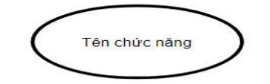Tiến trình (Processes) được kí hiệu bởi hình oval tượng trung cho các chức năng khác nhau mà hệ thống phải thực hiện. Kí hiệu:
* Luồng dữ liệu (Flow) được kí hiệu bằng đường kẻ có môi tên. Mũi tên chỉ hướng ra của luồng thông tin. Luồng dữ liệu liên kết các Processes với nhau, tượng trưng cho thông tin mà Processes yêu cầu cho đầu vào hoặc thông tin mà chúng biến đổi thành đầu ra. Kí hiêu:



* 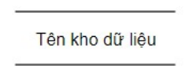Kho dữ liệu (Data Store) được kí hiệu bởi hai đường thẳng song song, biểu diễn hay chứa đựng thông tin mà hệ thống cần phải lưu trữ trong một khoảng thời gian dài để một hay nhiều quá trình hoặc tác nhân vào. Một khi công việc xây dựng hệ thống thông tin kết thúc thì những thông tin này được tồn tại dưới dạng các file hay CSDL. Kí hiệu:

Một số quy tắc:

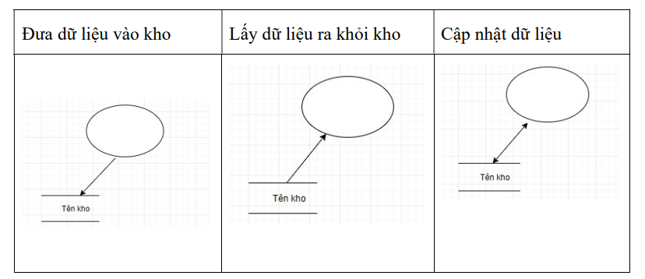

*Bảng 1. Một số thao tác với kho dữ liệu*

* A black and white rectangle with black text

  Description automatically generatedTác nhân ngoài là một người, một nhóm người hoặc một tổ chức bên ngoài lĩnh vực nghiên cứu của hệ thống, nhưng có một số hình thức tiếp xúc với hệ thống. Nhân tố bên ngoài là nguồn cung cấp thông tin cho hệ thống và là phần sống còn của hệ thống. Kí hiệu:
* Tác nhân trong là một chức năng hay một quá trình bên trong hệ thống. Kí hiệu: 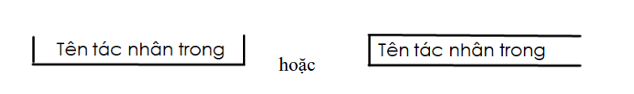

#### **Phân tích thiết kế hệ thống về chức năng**

##### **Sơ đồ phân rã chức năng**

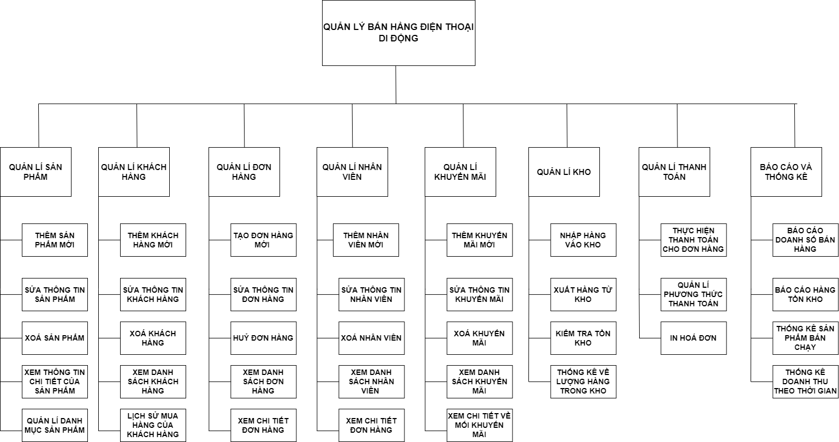

*Hình 1. Sơ đồ phân rã chức năng*

##### **Sơ đồ mức ngữ cảnh**

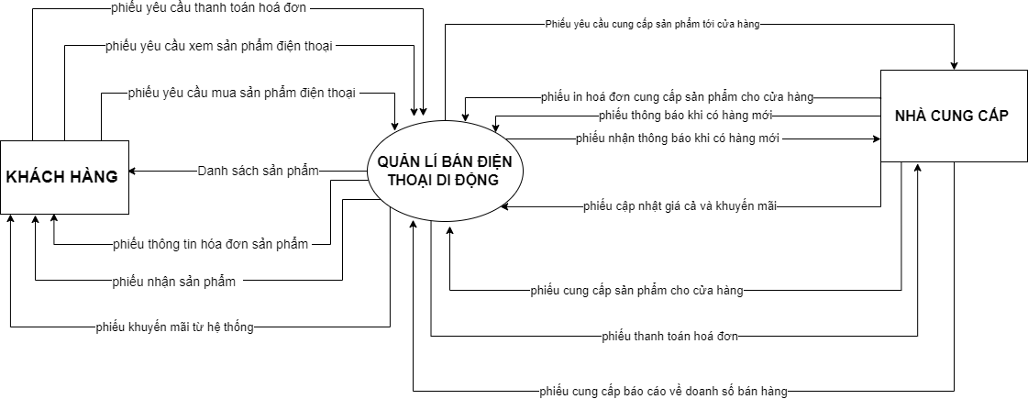

*Hình 2. Sơ đồ mức ngữ cảnh*

##### **Sơ đồ mức đỉnh**

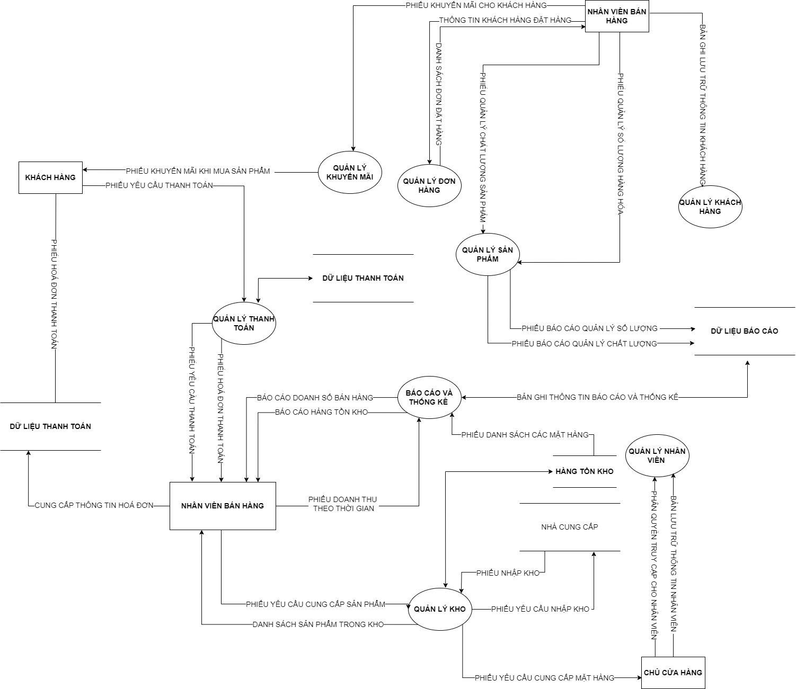*Hình 3. Sơ đồ mức đỉnh*

##### **Sơ đồ mức dưới đỉnh**

###### **4.1.Quản lý sản phẩm**

*Hình 4.1.Sơ đồ mức dưới đỉnh quản lí sản phẩm*

###### **4.2. Quản lí khách hàng**

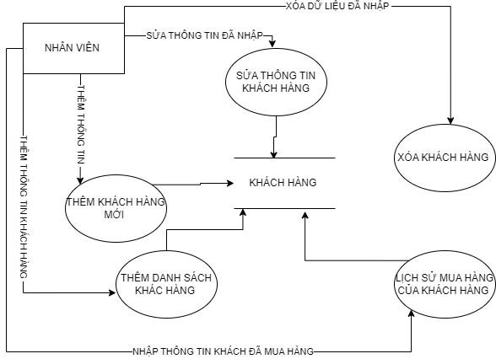

*Hình 4.2. Sơ đồ mức dưới đỉnh quản lí khách hàng*

###### **4.3. Quản lí đơn hàng**

*Hình 4.3. Sơ đồ mức dưới đỉnh quản lý đơn hàng*

###### **4.4. Quản lí nhân viên**

*Hình 4.4. Sơ đồ mức dưới đỉnh quản lí nhân viên*

###### **4.5. Quản lí khuyến mại**

*Hình 4.5.Sơ đồ mức dưới đỉnh quản lí khuyến mại*

###### **4.6.Quản lí kho**

*Hình 4.6. Sơ đồ dưới đỉnh quản lí kho*

###### **4.7. Quản lí thanh toán**

*Hình 4.7. Sơ đồ mức dưới đỉnh quản lí thanh toán*

###### **4.8. Báo cáo và thống kê**

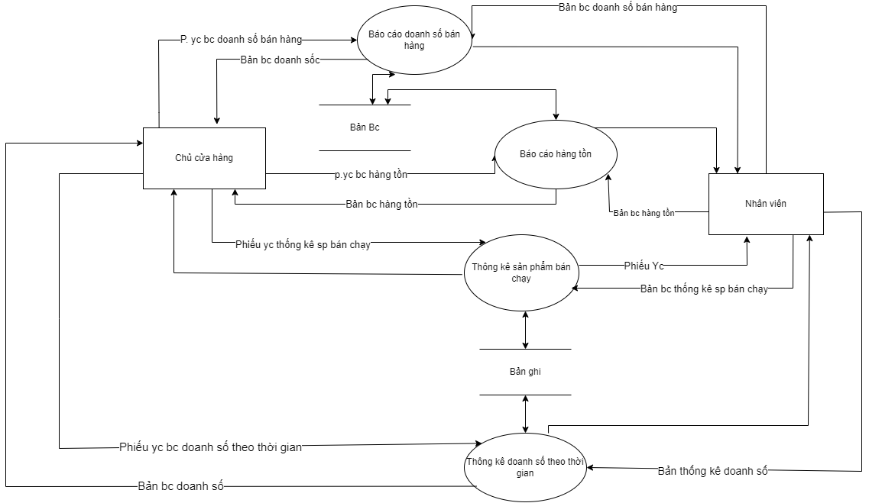

*Hình 4.8. Sơ đồ mức dưới đỉnh Báo cáo và Thống kê*

#### **c. Phân tích thiết kế hệ thống về dữ liệu**

##### **1. Mô hình thực thể Entity – Relationship**

###### 1.1. Mô hình quan hệ giữa các tập thực thể

Quan hệ là sự liên kết giữa hai hay nhiều tập thực thể

Ví dụ giữa tập thực thể KHACHHANG và DONHANG có các liên kết như sau:

* Một khách hàng có thể có một đơn hàng nào đó
* Một đơn hàng có một khách hàng làm người sở hữu

Tập quan hệ là tập hợp các mối quan hệ giống nhau

###### 1.2. Các loại mối quan hệ cơ bản khác nhau

* Mối quan hệ một-một
* Mối quan hệ một-nhiều

1. Một - một

Một thực thể từ tập thực thể X có thể được liên kết với nhiều nhất một thực thể của tập thực thể Y và ngược lại.

Ví dụ: Một KHACHHANG có thể đặt nhiều DONHANG. Tuy nhiên, tất cả các DONHANG đó đều có một dòng duy nhất dành cho một KHACHHANG đó.

1. Một - nhiều

Một thực thể từ tập thực thể X có thể được liên kết với nhiều thực thể của tập thực thể Y, nhưng một thực thể từ tập thực thể Y có thể được liên kết với ít nhất một thực thể.

Ví dụ: một KHACHHANG có nhiều DONHANG.

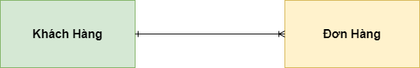

1. Nhiều - nhiều

Nhiều thực thể từ tập thực thể X có thể được liên kết với nhiều thực thể của tập thực thể Y.

1. Lược đồ E-R

Là đồ thị biểu diễn các tập thực thể, thuộc tính và mối quan hệ

Các ký hiệu trong lược đồ E-R

* Đỉnh

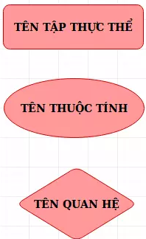

* Cung: là đường nối giữa tập thực thể và thuộc tính, mối quan hệ và tập thực thể

Ví dụ:

* Một KHACHHANG có nhiều DONHANG:

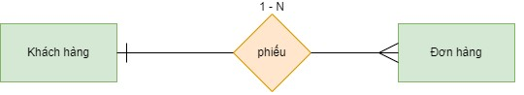

* Một KHACHHANG có nhiều KHUYENMAI:

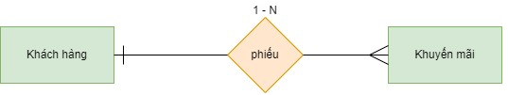

* Một KHACHHANG có nhiều SANPHAM:

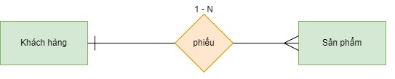

* Một KHO có nhiều SANPHAM:

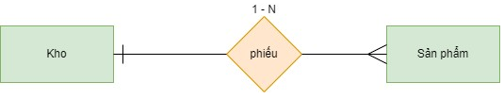

* Một KHACHHANG có nhiều THANHTOAN:

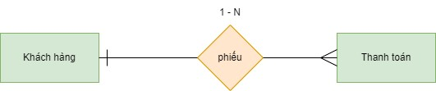

e.Sơ đồ mô hình quan hệ E-R

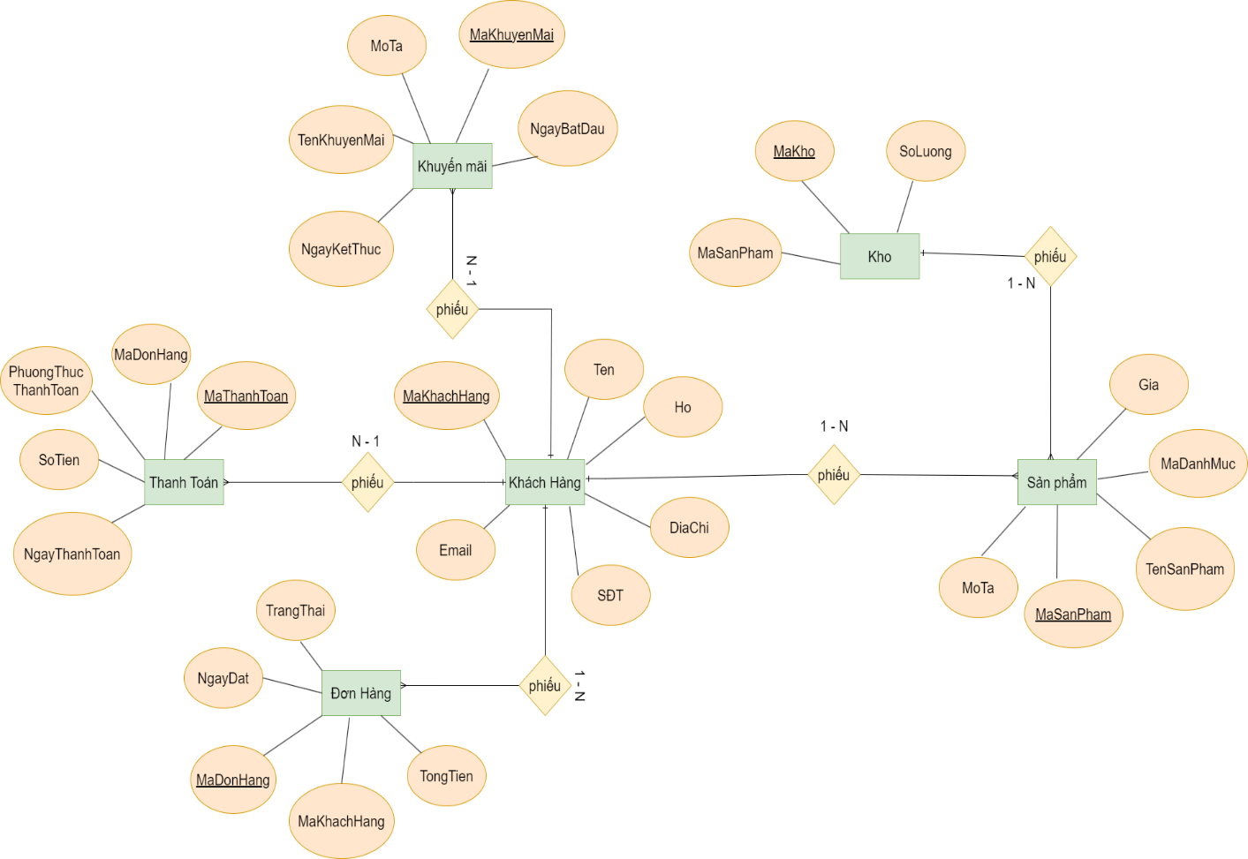*Hình 5. Sơ đồ mô hình quan hệ E-R*

f. Biểu đồ mô hình quan hệ E-R ( Diagrams E-R )

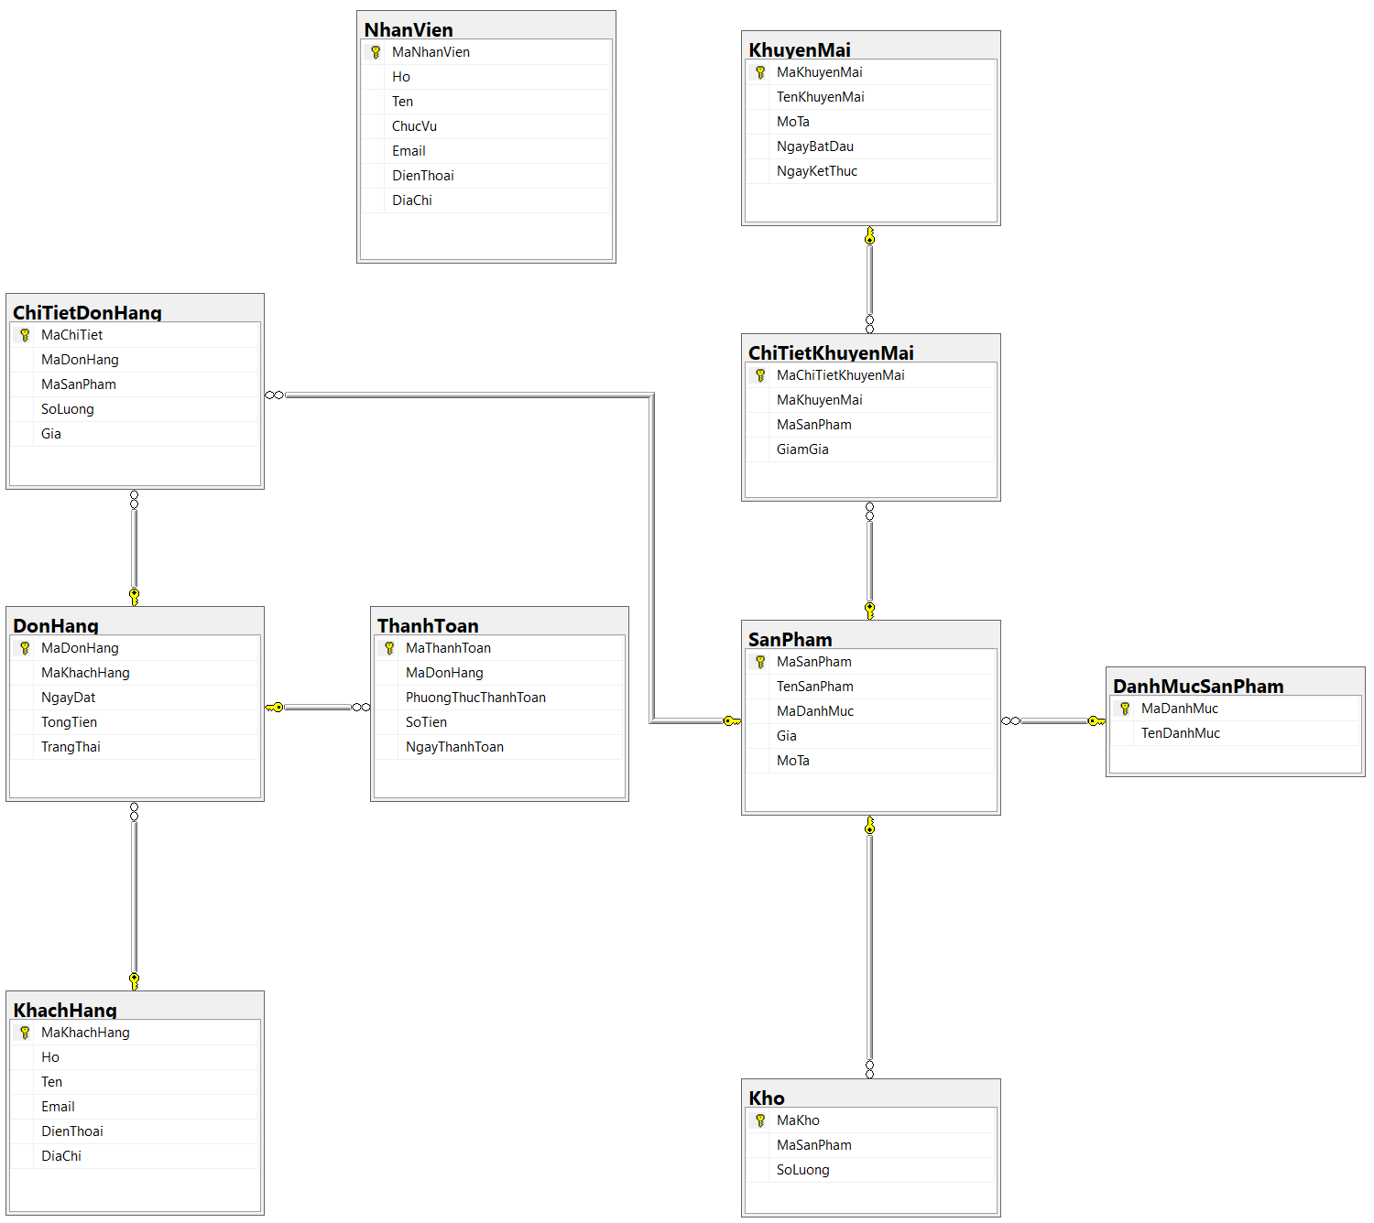

###### **1.3 Thiết kế CSDL**

1.3.1. Các bảng quan hệ:

|  |  |  |
| --- | --- | --- |
| **STT** | **Thực Thể** | **Bảng quan hệ** |
|  | Đơn hàng | DonHang |
|  | Chi tiết đơn hàng | ChiTietDonHang |
|  | Khách hàng | KhachHang |
|  | Thanh toán | ThanhToan |
|  | Sản phẩm | SanPham |
|  | Kho | Kho |
|  | Chi tiết khuyến mãi | ChiTietKhuyenMai |
|  | Khuyến mãi | KhuyenMai |
|  | Kho | Kho |
|  | Danh mục sản phẩm | DanhMucSanPham |

Hình 1.3.1: Danh sách các bảng quan hệ

1.3.2.Bảng đơn hàng

|  |  |  |  |  |  |  |
| --- | --- | --- | --- | --- | --- | --- |
| **STT** | **Khóa chính** | **Khóa ngoại** | **Tên trường** | **Kiểu dữ liệu** | **Diễn giải** | **Quan hệ với bảng** |
|  | x |  | MaDonHang | Int | Mã đơn hàng | ChiTietDonHang |
|  |  | x | MaKhachHang | Int | Mã khách hàng | KhachHang |
|  |  |  | NgayDat | Date | Ngày đặt |  |
|  |  |  | TongTien | Decimal | Tổng tiến |  |
|  |  |  | TrangThai | Nvarchar(20) | Trạng thái |  |

Hình 1.3.2: Bảng đơn hàng

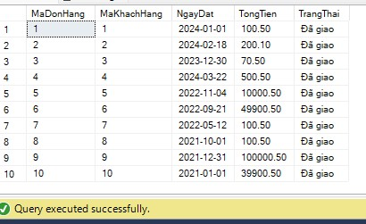

1.3.3.Bảng chi tiết đơn hàng

|  |  |  |  |  |  |  |
| --- | --- | --- | --- | --- | --- | --- |
| **STT** | **Khóa chính** | **Khóa ngoại** | **Tên trường** | **Kiểu dữ liệu** | **Diễn giải** | **Quan hệ với bảng** |
|  | x |  | MaChiTiet | Int | Mã chi tiết | DonHang |
|  |  | x | MaDonHang | Int | Mã đơn hàng | KhachHang |
|  |  | x | MaSanPham | Int | Mã sản phẩm |  |
|  |  |  | SoLuong | Int | Số lương |  |
|  |  |  | Gia | Decimal(10,2) | Giá |  |

Hình 1.3.3: Bảng chi tiết đơn hàng

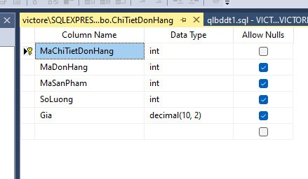

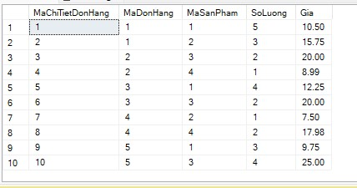

1.3.4.Bảng thanh toán

|  |  |  |  |  |  |  |
| --- | --- | --- | --- | --- | --- | --- |
| **STT** | **Khóa chính** | **Khóa ngoại** | **Tên trường** | **Kiểu dữ liệu** | **Diễn giải** | **Quan hệ với bảng** |
|  | x |  | MaThanhToan | Int | Mã thanh toán | DonHang |
|  |  | x | MaDonHang | Int | Mã đơn hàng |  |
|  |  |  | PhuongThucThanhToan | Nvarchar(100) | Phương thức thanh toán |  |
|  |  |  | SoTien | Decimal(10,2) | Số tiền |  |
|  |  |  | NgayThanhToan | Datetime | Ngày thanh toán |  |

Hình 1.3.4: Bảng thanh toán

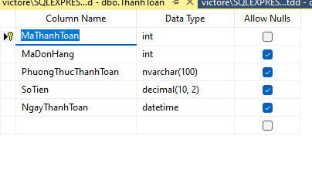

1.3.5.Bảng Khách hàng

|  |  |  |  |  |  |  |
| --- | --- | --- | --- | --- | --- | --- |
| **STT** | **Khóa chính** | **Khóa ngoại** | **Tên trường** | **Kiểu dữ liệu** | **Diễn giải** | **Quan hệ với bảng** |
|  | x |  | MaKhachHang | Int | Mã khách hàng | DonHang |
|  |  |  | Ho | Nvarchar(50) | Họ |  |
|  |  |  | Ten | Nvarchar(100) | Tên |  |
|  |  |  | Email | Nvarchar(50) | Email |  |
|  |  |  | DienThoai | Int | Điện thoại |  |
|  |  |  | DiaChi | Nvarchar(50) | Đia chỉ |  |

Hình 1.3.5: Bảng khách hàng

1.3.6.Bảng sản phẩm

|  |  |  |  |  |  |  |
| --- | --- | --- | --- | --- | --- | --- |
| **STT** | **Khóa chính** | **Khóa ngoại** | **Tên trường** | **Kiểu dữ liệu** | **Diễn giải** | **Quan hệ với bảng** |
|  | x |  | MaSanPham | Int | Mã sản phẩm | ChiTietDonHang |
|  |  | x | MaDanhMuc | Int | Mã danh mục | Kho |
|  |  |  | TenSanPham | Nvarchar(50) | Tên sản phẩm | ChiTietKhuyenMai |
|  |  |  | Gia | Int | Giá | DanhMucSanPham |
|  |  |  | MoTa | Nvarchar(MAX) | Mô tả |  |

*Hình 1.3.6: Bảng sản phẩm*

1.3.7.Bảng kho

|  |  |  |  |  |  |  |
| --- | --- | --- | --- | --- | --- | --- |
| **STT** | **Khóa chính** | **Khóa ngoại** | **Tên trường** | **Kiểu dữ liệu** | **Diễn giải** | **Quan hệ với bảng** |
|  | x |  | MaKho | Int | Mã kho | SanPham |
|  |  | x | MaSanPham | Int | Mã sản phẩm |  |
|  |  |  | SoLuong | Int | Số lượng |  |

*Hình 1.3.7: Bảng kho*

1.3.8.Bảng danh mục sản phẩm

|  |  |  |  |  |  |  |
| --- | --- | --- | --- | --- | --- | --- |
| **STT** | **Khóa chính** | **Khóa ngoại** | **Tên trường** | **Kiểu dữ liệu** | **Diễn giải** | **Quan hệ với bảng** |
|  | x |  | MaDanhMuc | Int | Mã danh mục | SanPham |
|  |  | x | TenDanhMuc | Nvarchar(50) | Tên danh mục |  |

*Hình 1.3.8: Bảng danh mục sản phẩm*

1.3.9.Bảng chi tiết khuyến mãi

|  |  |  |  |  |  |  |
| --- | --- | --- | --- | --- | --- | --- |
| **STT** | **Khóa chính** | **Khóa ngoại** | **Tên trường** | **Kiểu dữ liệu** | **Diễn giải** | **Quan hệ với bảng** |
|  | x |  | MaChiTietKhuyenMai | Int | Mã chi tiết khuyến mãi | KhuyenMai |
|  |  | x | MaKhuyenMai | Int | Mã khuyến mãi | SanPham |
|  |  | x | MaSanPham | Int | Mã sản phẩm |  |
|  |  |  | GiamGia | decimal(5, 2) | Giảm giá |  |

*Hình 1.3.9: Bảng chi tiết khuyến mãi*

1.3.10.Bảng khuyến mãi

|  |  |  |  |  |  |  |
| --- | --- | --- | --- | --- | --- | --- |
| **STT** | **Khóa chính** | **Khóa ngoại** | **Tên trường** | **Kiểu dữ liệu** | **Diễn giải** | **Quan hệ với bảng** |
|  | x |  | MaKhuyenMai | Int | Mã khuyến mãi | ChiTietKhuyenMai |
|  |  |  | TenKhuyenMai | Nvarchar(100) | Tên khuyến mãi |  |
|  |  |  | Mota | Nvarchar(Max) | Mô tả |  |
|  |  |  | NgayBatDau | Date | Ngày bắt đầu |  |
|  |  |  | NgayKetThuc | Date | Ngày kết thúc |  |

*Hình 1.3.10: Bảng khuyến mãi*

# **Chương 3 : XÂY DỰNG PHẦN MỀM QUẢN LÝ BÁN HÀNG ĐIỆN THOẠI DI ĐỘNG**

**Lý thuyết xây dựng**

## A.Mô hình MVP(Minimum Viable Product)

### Định nghĩa

Mô hình MVP (Minimum Viable Product) là một phương pháp được sử dụng trong quá trình phát triển sản phẩm hoặc dịch vụ mới. Mục tiêu của MVP là tạo ra một phiên bản sản phẩm tối thiểu nhưng vẫn đủ để thu thập phản hồi từ người dùng và kiểm tra giả định liên quan đến sản phẩm.

* Quá trình phân tích MVP bao gồm các bước sau:

- Xác định mục tiêu: Đầu tiên, bạn cần xác định rõ mục tiêu của sản phẩm hoặc dịch vụ bạn đang phát triển. Điều này sẽ giúp bạn tập trung vào những yếu tố quan trọng nhất trong MVP của bạn.

- Xác định giả định: Đặt ra các giả định về sản phẩm hoặc dịch vụ của bạn. Điều này liên quan đến những giả thiết về thị trường, người dùng, vấn đề mà sản phẩm của bạn giải quyết, và cách sản phẩm của bạn sẽ được sử dụng.

- Xác định tính năng quan trọng: Xác định các tính năng quan trọng nhất mà sản phẩm của bạn cần có để giải quyết vấn đề của khách hàng. Tập trung vào những tính năng cốt lõi và loại bỏ những tính năng không cần thiết trong giai đoạn này.

- Thiết kế MVP: Dựa trên các tính năng đã xác định, thiết kế một phiên bản sản phẩm tối thiểu. Phiên bản này sẽ chỉ bao gồm những tính năng cần thiết nhất để thử nghiệm và thu thập phản hồi từ người dùng.

- Xây dựng và triển khai: Xây dựng MVP theo thiết kế đã được xác định và triển khai nó cho người dùng sử dụng thực tế. Đảm bảo rằng MVP hoạt động tốt và đáp ứng được mục tiêu ban đầu.

- Thu thập phản hồi: Khi MVP được triển khai, thu thập phản hồi từ người dùng. Điều này có thể được thực hiện thông qua khảo sát, phản hồi trực tiếp từ người dùng hoặc dữ liệu về việc sử dụng sản phẩm.

- Đánh giá và cải tiến: Dựa trên phản hồi từ người dùng, đánh giá hiệu quả của MVP và đề xuất các cải tiến. Những cải tiến này có thể liên quan đến tính năng, giao diện người dùng, hiệu suất hoặc bất kỳ khía cạnh nào khác của sản phẩm.

- Mô hình MVP cho phép bạn kiểm tra và xác minh giả định của mình về sản phẩm một cách nhanh chóng và hiệu quả. Nó giúp giảm thiểu rủi ro và chi phí trong quá trình phát triển sản phẩm, đồng thời đảm bảo rằng sản phẩm được tạo ra đáp ứng nhu cầu thực tế của khách hàng.

### b)Hình ảnh mô hình MVP

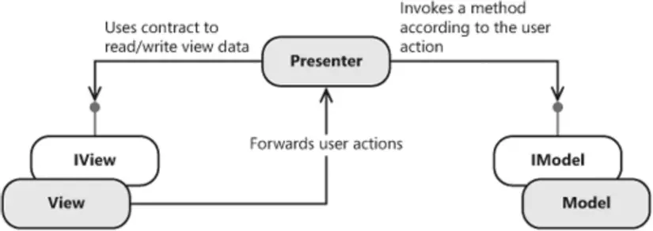

### c) FrameWork Guna.UI2

- Guna.UI2 là một framework cung cấp các UI control và thành phần khác nhauđể tạo giao diện người dùng hấp dẫn và tương tác trong các ứng dụng Windows trên máy tính. Dưới đây là một số tính năng và lợi ích chính của Guna.UI2:

- Các UI control và thành phần: Guna.UI2 cung cấp một loạt các UI control và thành phần, bao gồm các nút, ô kiểm, nút radio, dropdown, thanh trượt, thanh tiến trình, hộp văn bản, panel và nhiều hơn nữa. Những control này được thiết kế để cải thiện trải nghiệm người dùng và tạo giao diện hiện đại và nhất quán cho ứng dụng.

- Tùy chỉnh: Các UI control của Guna.UI2 có thể được tùy chỉnh một cách linh hoạt. Nhà phát triển có thể dễ dàng thay đổi giao diện, màu sắc, kích thước và các thuộc tính khác của các control để phù hợp với yêu cầu thiết kế của ứng dụng. Điều này cho phép tạo giao diện độc đáo và hấp dẫn mà phản ánh thương hiệu và phong cách của ứng dụng.

- Thiết kế giao diện và skin: Guna.UI2 hỗ trợ thiết kế giao diện và skin, cho phép nhà phát triển thay đổi tổng thể giao diện của ứng dụng chỉ bằng vài dòng mã. Nó cung cấp một bộ các giao diện và kiểu mẫu được xác định trước có thể áp dụng cho các control, hoặc nhà phát triển có thể tạo ra các giao diện tùy chỉnh riêng để đạt được giao diện cá nhân hóa.

- Dễ tích hợp: Guna.UI2 tích hợp một cách mượt mà với .NET framework, đặc biệt là hướng tới các ứng dụng Windows Forms và WPF. Nó cung cấp một API đơn giản và dễ hiểu mà nhà phát triển có thể sử dụng để thêm và cấu hình các UI control trong ứng dụng của họ.

- Tính năng nâng cao: Ngoài các UI control cơ bản, Guna.UI2 còn cung cấp các tính năng và chức năng tiên tiến. Điều này bao gồm các hiệu ứng chuyển động, hiệu ứng chuyển tiếp, ràng buộc dữ liệu, xác thực và nhiều hơn nữa. Những tính năng này giúp tạo ra giao diện người dùng phong phú và tương tác, nâng cao trải nghiệm người dùng.

- Cộng đồng và hỗ trợ: Guna Framework có một cộng đồng năng động của các nhà phát triển sử dụng Guna.UI2. Họ cung cấp hỗ trợ, tài liệu và ví dụ để giúp nhà phát triển bắt đầu và tận dụng tối đa framework. Hỗ trợ từ cộng đồng này đảm bảo rằng nhà phát triển có thể tìm thấy giải pháp cho các câu hỏi và vấn đề của mình.

### d) Metro FrameWork

- Metro Framework là một framework mã nguồn mở được sử dụng để tạo giao diện người dùng (UI) hiện đại và hấp dẫn trong ứng dụng Windows Forms. Dưới đây là một số phân tích về Metro Framework:

- Thiết kế giao diện Metro: Metro Framework được thiết kế với kiểu dáng giao diện Metro, được lấy cảm hứng từ ngôn ngữ thiết kế giao diện Metro của Microsoft. Giao diện Metro có các đặc điểm như phẳng, sáng, đơn giản và sử dụng các biểu đồ màu tươi sáng. Framework này cung cấp các thành phần được tùy chỉnh để tạo giao diện Metro tương tự như các ứng dụng phổ biến như Windows 8 và Office 365.

- Các thành phần UI: Metro Framework cung cấp một loạt các thành phần UI, bao gồm các nút, ô kiểm, nút radio, dropdown, thanh trượt, tiến trình, hộp văn bản, panel và nhiều hơn nữa. Những thành phần này được thiết kế để tương thích với giao diện Metro và cung cấp trải nghiệm người dùng tốt hơn trong ứng dụng Windows Forms.

- Tính năng tùy chỉnh: Metro Framework cho phép tùy chỉnh các thành phần UI và giao diện theo yêu cầu của ứng dụng. Nhà phát triển có thể thay đổi màu sắc, kích thước, phông chữ và các thuộc tính khác của các thành phần để phù hợp với thiết kế và thương hiệu của ứng dụng.

- Hỗ trợ cho tính năng Metro: Metro Framework hỗ trợ nhiều tính năng của giao diện Metro, bao gồm hiệu ứng chuyển động, hiệu ứng chuyển tiếp, giao diện người dùng tái sử dụng và hỗ trợ cho các phần tử giao diện Metro như biểu tượng, hình ảnh và font chữ.

- Dễ sử dụng: Metro Framework có một cấu trúc dễ sử dụng và tương thích tốt với các ứng dụng Windows Forms hiện có. Nhà phát triển có thể dễ dàng tích hợp Metro Framework vào dự án của mình và sử dụng các thành phần UI có sẵn để tạo giao diện Metro.

- Cộng đồng và tài liệu: Metro Framework có một cộng đồng nguồn mở phát triển đông đảo và nhiệt tình. Cộng đồng này cung cấp hỗ trợ, tài liệu và ví dụ để giúp nhà phát triển sử dụng Metro Framework hiệu quả.

🡺 Tổng quan, Metro Framework là một framework hữu ích để tạo giao diện Metro trong ứng dụng Windows Forms. Nó cung cấp các thành phần UI tương thích với giao diện Metro và cho phép tùy chỉnh giao diện theo yêu cầu của ứng dụng.

### e) FontAwesone.Sharp

- FontAwesome.Sharp là một thư viện mã nguồn mở cho phép sử dụng biểu tượng từ bộ biểu tượng FontAwesome trong ứng dụng Windows Forms. Nó cung cấp một cách dễ dàng để thêm và sử dụng các biểu tượng vector thông qua các thành phần UI của Windows Forms.

Dưới đây là một số điểm quan trọng về FontAwesome.Sharp:

- Tích hợp FontAwesome: FontAwesome.Sharp cho phép nhúng bộ biểu tượng FontAwesome vào ứng dụng Windows Forms một cách dễ dàng. Bộ biểu tượng FontAwesome cung cấp hàng trăm biểu tượng vector có thể sử dụng để trang trí giao diện người dùng.

- Các thành phần UI: Thư viện này cung cấp các thành phần UI như Button, Label, PictureBox và nhiều hơn nữa, cho phép sử dụng các biểu tượng FontAwesome trong các thành phần này. Bạn có thể chọn biểu tượng tương ứng từ bộ biểu tượng FontAwesome và gán cho các thành phần UI để hiển thị biểu tượng đó.

- Tùy chỉnh biểu tượng: FontAwesome.Sharp cho phép tùy chỉnh biểu tượng bằng cách điều chỉnh kích thước, màu sắc và các thuộc tính khác của biểu tượng. Bạn có thể thay đổi kích thước biểu tượng để phù hợp với giao diện của ứng dụng và chọn màu sắc tương thích với thiết kế.

- Hỗ trợ các sự kiện: Thư viện này cung cấp các sự kiện liên quan đến các thành phần UI chứa biểu tượng FontAwesome. Bạn có thể xử lý các sự kiện như click chuột, hover, và sự kiện khác để tương tác với biểu tượng và thực hiện các hành động tương ứng.

- Tài liệu và cộng đồng: FontAwesome.Sharp có một cộng đồng phát triển mạnh mẽ và tài liệu hữu ích. Bạn có thể tìm thấy tài liệu, hướng dẫn và ví dụ từ cộng đồng này để hỗ trợ sử dụng thư viện một cách hiệu quả.

🡺Tổng quan, FontAwesome.Sharp là một thư viện hữu ích cho phép sử dụng biểu tượng từ bộ biểu tượng FontAwesome trong ứng dụng Windows Forms. Nó cung cấp các thành phần UI và các tính năng tùy chỉnh để hiển thị và tương tác với các biểu tượng FontAwesome trong giao diện người dùng.

## B.FrameWork Guna.UI2, Metro FrameWork, FontAwesome.Sharp

### 1. Giao diện đăng nhập

- Phần đăng nhập thực hiện đăng nhập gồm 2 đối tượng ADMIN (chủ cửa hàng) và nhân viên của hàng

Hình ảnh đăng nhập

* Hình ảnh bản ghi login

### 2. Giao diện trang chủ

- Sau khi thực hiện đăng nhập thì hệ thống sẽ nhảy ra form DashBoard.

- Trong DashBoard sẽ có bốn nút: Trang chủ, Danh mục, Quản lý và nút đăng xuất khi mà bấm vào “Xin chào! admin”.

* Hình ảnh giao diện trang chủ

*2.1 Hình ảnh giao diện trang chủ*

### 3. Sản phẩm

3.1 Hình ảnh sản phẩm và các tác vụ bên trong sản phẩm

- Đây là giao diện khi bấm vào button sản phẩm.

*3.1 Hình ảnh giao diện sản phẩm*

3.2 Hình ảnh bản ghi của sản phẩm

*3.2 Hình ảnh bản ghi của sản phẩm*

3.3 Hình ảnh giao diện khi bấm vào nút thêm sản phẩm

*3.3 Hình ảnh giao diện thêm sản phẩm*

3.5 Hình ảnh khi bấm vào xóa sản phẩm

*3.5 Hình ảnh giao diện xóa sản phẩm*

3.4 Hình ảnh khi bấm vào nút sửa sản phẩm

*3.4 Hình ảnh giao diện sửa sản phẩm*

### 4. Khách Hàng

4.1 Hình ảnh giao diện khách hàng

4.1 Hình ảnh giao diện khách hàng

4.2 Hình ảnh bản ghi khách hàng

4.2 Hình ảnh bản ghi khách hàng

4.3 Hình ảnh giao diện thêm khách hàng mới

4.3 Hình ảnh giao diện thêm khách hàng

4.5 Hình ảnh giao diện xóa khách hàng

4.5 Hình ảnh giao diện xóa khách hàng

4.4 Hình ảnh giao diện sửa khách hàng

*4.4 Hình ảnh giao diện sửa khách hàng*

### 5. Đơn hàng

5.2 Hình ảnh bản ghi đơn hàng

5.2 Hình ảnh bản ghi đơn hàng

5.1 Hình ảnh giao diện đơn hàng

5.1 Hình ảnh giao diện đơn hàng

5.3 Hình ảnh giao diện xem chi tiết đơn hàng

5.3 Hình ảnh giao diện xem chi tiết đơn hàng

5.4 Hình ảnh giao diện tạo đơn hàng

5.4 Hình ảnh giao diện tạo đơn hàng

5.6 Hình ảnh giao diện xóa đơn hàng

*5.6 Hình ảnh giao diện xóa đơn hàng*

### 6. Thanh toán

5.5 Hình ảnh giao diện sửa đơn hàng

*5.5 Hình ảnh giao diện sửa đơn hàng*

6.1 Hình ảnh giao diện thanh toán

*6.1 Hình ảnh giao diện thanh toán*

6.2 Hình ảnh bản ghi thanh toán

*6.2 Hình ảnh bản ghi đơn hàng thanh toán*

6.3 Hình ảnh giao diện đơn hàng khi muốn thanh toán

*6.3 Hình ảnh giao diện đơn hàng khi muốn thanh toán*

6.4 Hình ảnh giao diện xác thực đơn hàng

*6.4 Hình ảnh giao diện xác thực thanh toán*

6.5 Hình ảnh hóa đơn sau khi đã được xác thực thanh toán

*6.5 Hình ảnh giao diện đơn hàng đã được xác thực thanh toán*

6.6 Hình ảnh giao diện sau khi bấm vào in hóa đơn

*6.6 Hình ảnh giao diện lưu hóa đơn*

6.7 Hình ảnh giao diện hóa đơn

*6.7 Hình ảnh giao diện hóa đơn*

### 7.Khuyến mãi

7.1 Giao diện danh mục khuyến mãi

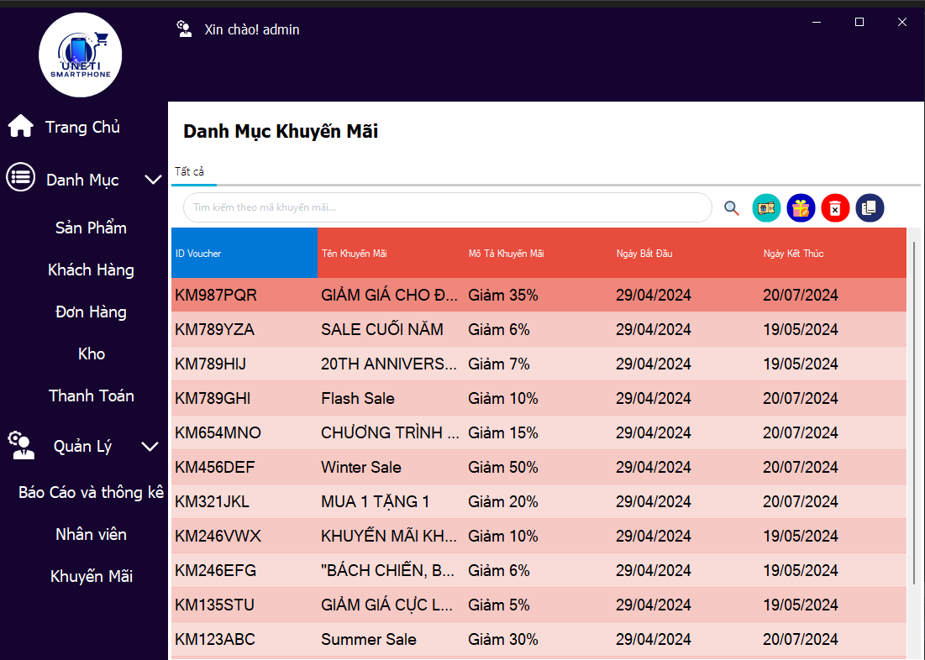

*7.1 Hình ảnh giao diện danh mục khuyến mãi*

7.2 Giao diện bản ghi khuyến mãi

*7.2 Hình ảnh giao diện bản ghi khuyến mãi*

7.3 Hình ảnh giao diện tạo khuyến mãi

*7.3 Hình ảnh giao diện tạo khuyến mãi*

7.4 Hình ảnh giao diện sửa thông tin khuyến mãi

*7.4 Hình ảnh giao diện sửa thông tin khuyến mãi*

7.5 Hình ảnh giao diện xóa thông tin khuyến mãi

*7.5 Hình ảnh giao diện xóa thông tin khuyến mãi*

7.6 Hình ảnh giao diện xóa thông tin khuyến mãi

*7.6 Hình ảnh giao diện sao chép thông tin khuyến mãi*

# CHƯƠNG 4: TỔNG KẾT VÀ ĐÁNH GIÁ

## I. ĐÁNH GIÁ

### 1. Nhu cầu thị trường:

### • Nghiên cứu và phân tích thị trường bán lẻ điện thoại di động:

### • Xác định quy mô của thị trường, tốc độ với xu thế tăng trưởng nhanh và xu hướng tiêu dung ngày càng phổ biến .

### • Đánh giá mức độ cạnh tranh hiện tại từ các cửa hàng truyền thống và các ứng dụng quản lý tương tự.

### • Xác định các phân khúc thị trường mục tiêu và nhu cầu của khách hàng.

### • Phân tích dữ liệu về hành vi mua sắm và nhu cầu của khách hàng:

### • Thu thập thông tin về các tiêu chí lựa chọn cửa hàng và ứng dụng quản lý.

### • Xác định các tính năng và tiện ích mà khách hàng mong muốn.

### • Đánh giá mức độ sẵn sàng chi trả của khách hàng.

### 2. Tính năng và khả năng của ứng dụng:

### • Xác định các tính năng cốt lõi cần thiết cho ứng dụng quản lý cửa hàng:

### • Quản lý hàng hóa (tồn kho, nhập/xuất, giá bán).

### • Quản lý bán hàng (đơn đặt hàng, thanh toán, giao hàng).

### • Theo dõi doanh thu, lợi nhuận và các báo cáo tài chính.

### • Quản lý khách hàng (thông tin liên hệ, lịch sử mua sắm).

### • Cung cấp các tính năng tùy chỉnh theo nhu cầu của cửa hàng.

### • Đánh giá khả năng mở rộng và tích hợp của ứng dụng:

### • Khả năng cập nhật và nâng cấp các tính năng mới sẽ được triển khai .

### • Khả năng tích hợp với các phương thức thanh toán, giao hàng, v.v.

### 3. Tính bảo mật và tính pháp lý:

### • Đánh giá các yêu cầu về bảo mật dữ liệu:

### • Bảo vệ thông tin khách hàng, giao dịch và dữ liệu kinh doanh.

### • Tuân thủ các quy định về bảo vệ dữ liệu cá nhân và an ninh thông tin.

### 4. Khả năng triển khai và tích hợp:

### • Đánh giá yêu cầu về phần cứng, phần mềm và công nghệ:

### • Xác định các yêu cầu về thiết bị, hạ tầng công nghệ thông tin.

### • Đánh giá khả năng tích hợp với các hệ thống và ứng dụng hiện có.

### • Xem xét các nguồn lực cần thiết để triển khai và vận hành ứng dụng:

### • Nhân sự (lập trình, quản lý, hỗ trợ kỹ thuật).

### • Đào tạo và hướng dẫn sử dụng cho nhân viên.

### • Chi phí phát triển, triển khai và vận hành lâu dài.

### 5. Khả năng tiếp thị và thu hút khách hàng:

• Xây dựng chiến lược tiếp thị và quảng bá ứng dụng:

• Tạo nội dung và thương hiệu ứng dụng hấp dẫn.

• Lên kế hoạch khuyến mãi, ưu đãi để thu hút khách hàng.

• Đánh giá khả năng tạo lập và duy trì mối quan hệ với khách hàng:

• Tích hợp tính năng tương tác, phản hồi và chăm sóc khách hàng.

• Xây dựng chương trình khách hàng thân thiết.

## II. TỔNG KẾT 1. Link tải và hướng dẫn cài đặt:

Sản phẩm đã được đóng gói

[http://duongkenh24h.site/how-to-install-phonepal-pro/](http://duongkenh24h.site/how-to-install-phonepal-pro/?fbclid=IwZXh0bgNhZW0CMTAAAR3qQTmHuYWFNjf1R0bEsN9bJA6IgL08E_O7ZU55NNG7fe6vP0KGu33n3pU_aem_Ab3o6V2PrJSTw0aeycWNPqU80MDKStbRaWLnX7uTPKXAoWC8_jl2MvnKG_9J5kCaBctLzx-thzB7tg230tAi-3ca&i=1)

Xin cảm ơn !!!